КОНКУРСНЫЙ МАТЕРИАЛ
ПРОФИЛЬНОЙ СМЕНЫ
« КАЛЕЙДОСКОП ЗНАНИЙ»
ЛЕТНЕГО ПРИШКОЛЬНОГО
ЛАГЕРЯ
НА БАЗЕ ГОРОДСКОЙ
ИННОВАЦИОННОЙ ПЛОЩАДКИ
МБОУ ГИМНАЗИИ № 4
г. ПЯТИГОРСКА
НА ЛУЧШУЮ ОРГАНИЗАЦИЮ И ПРОВЕДЕНИЕ ПРОФИЛЬНОЙ СМЕНЫ В УЧРЕЖДЕНИЯХ ЛЕТНЕГО ОТДЫХА ДЕТЕЙ

2014-2015 УЧЕБНЫЙ ГОД
ПЕРЕЧЕНЬ ПРИЛАГАЕМЫХ ДОКУМЕНТОВ
- программа работы профильной смены
- дополнительные образовательные программы деятельности, реализуемые педагогами в профильной смене
- психолого-педагогическое сопровождение программ
- сценарий наиболее интересного мероприятия
- краткое описание специфики работы профильной смены
- публикация, отражающая деятельность профильной смены лагеря
- достижения участников смены
- фото и видео материалы (презентации в отдельных файлах)

Программа работы
профильной смены
« КАЛЕЙДОСКОП ЗНАНИЙ»
пришкольного летнего лагеря
на базе городской инновационной площадки
МБОУ гимназии №4

2014 – 2015 учебный год
НАША ЭМБЛЕМА

НАШ ДЕВИЗ:
« В ПРИШКОЛЬНОМ ЛАГЕРЕ МЫ ВМЕСТЕ, ПУСТЬ ЛЕТО БУДЕТ ИНТЕРЕСНЕЙ!»

НАША ПЕСНЯ:
Кто - то верит, сами мы не верим,
Что уж месяц в лагере прошел.
Многому учились, много спели,
Каждый здесь друзей себе нашел.
Наша жизнь была всегда веселой:
Русский, математика, танцкласс.
Селфи на уроках в фотошколе
Сделали счастливыми всех нас.

Мы счастливые с тобой,
Год учебный - за спиной.
Мы счастливые теперь,
В лето нам открыта дверь.
Мы счастливые с тобой,
Стали здесь одной семьей.
Мы счастливые теперь,
Школы нам открыта дверь.

Трудно выбрать, что же интересней
Квест, Мак Доналдс, Мафия, футбол.
Выиграть всегда старались честно,
И спасибо всем, кто не подвел.
Впереди нас ждет еще немало
Жарких и веселых летних дней,
Но такое яркое начало
Делает счастливыми людей.

Мы счастливые с тобой,
Год учебный - за спиной.
Мы счастливые теперь,
В лето нам открыта дверь.
Мы счастливые с тобой,
Стали здесь одной семьей.
Мы счастливые теперь,
Школы нам открыта дверь.

We are happy еvery day
Having studies, summer play.
We together like to sing,
Dance and walk and everything:
Loud voices, naughty boys,
Smiling girls and friendly noise,
Summer holidays have come,
Many things already done…

Совет профильной смены
Администрация гимназии
Родители
школьников
Система развития, образования и воспитания личности
Учителя –ведущие мастерских

Детский коллектив
Учителя
мастер-классов

СОДЕРЖАНИЕ.

Разделы программы
Паспорт программы
Информационная карта программы
1. Пояснительная записка
2. Цель и задачи
3. Механизм реализации программы
4. Педагогические принципы реализации программы
5. Педагогические технологии, формы и методы работы по программе
6. Ожидаемые результаты
7. Педагогическая диагностика и способы
корректировки программы
8. ОБЕСПЕЧЕНИЕ РЕАЛИЗАЦИИ ПРОГРАММЫ
- Нормативно-правовое обеспечение
9.Список литературы

ПАСПОРТ ПРОГРАММЫ

Основания для разработки  программы | - Закон РФ “Об образовании”;  - Конвенция о правах ребенка;  -Гигиенические требования к устройству, содержанию и организации режима в оздоровительных учреждениях с дневным пребыванием детей в период каникул. Санитарно-эпидемиологические правила СП 2.4.4.969-00.  « Об учреждении порядка проведения смен профильных лагерей, с дневным пребыванием, лагерей труда и отдыха» Приказ МО РФ № 2688 от 13 июля 2001г;  -Приказ директора школы «Об организации летней профильной смены пришкольного лагеря»;  -Федеральный закон от 24.07. 1998 г. «Об основных гарантиях прав ребёнка в Российской Федерации»;  -Программа работы школы в каникулярное время.  - др. нормативные документы, регламентирующие летний отдых детей в 2015г.
Цель создания программы | Организация отдыха, оздоровления и интеллектуального развития учащихся школ г. Пятигорска в летний период
Основные задачи программы | 1.Содействие физическому, психическому, интеллектуальному и нравственному развитию детей;  2.Создание педагогической воспитательной среды, способствующей развитию сознательного стремления к ведению здорового образа жизни;  3. Максимальное внимание - развитию личности ребенка, раскрытие способностей на основе удовлетворения его интересов;  4.Широкое приобщение детей к разнообразному социальному опыту, создание в лагере стиля отношений подлинного сотрудничества, содружества, сотворчества;  организация разнообразной общественно значимой досуговой деятельности детей и, прежде всего, активного общения с природой;  5.Укрепление здоровья, закаливание организма детей;  6. Выявление и развитие творческого потенциала ребенка, включение его в развивающую коллективную и индивидуальную деятельность;  7. Развитие у детей навыков работы в группе.
Принципы программы | 1.Личностный подход в воспитании:  - признание личности развивающегося человека высшей социальной ценностью;  - добровольность включения детей в ту или иную деятельность;  2. Природосообразность воспитания:  - обязательный учет возрастных, половозрастных и индивидуальных особенностей воспитанников;  3. Культуросообразность воспитания:  - опора в воспитании на общекультурные и национальные особенности;  - изучение и освоение общечеловеческих ценностей;  4. Гуманизация межличностных отношений:  - уважительные демократические отношения между взрослыми и детьми;  - уважение и терпимость к мнению других;  - самоуправление в сфере досуга;  - создание ситуаций успеха;  - приобретение опыта организации коллективных дел и самореализация в них;  - защита каждого члена коллектива от негативного проявления и вредных привычек;  - создание ситуаций, требующих принятия коллективного решения, формирование чувства ответственности за принятое решение, за свои поступки и действия.  5. Дифференциация воспитания:  - отбор содержания, форм и методов воспитания в соотношении с индивидуально-психологическими особенностями детей;  - создание возможности переключения с одного вида деятельности на другой в рамках смены (дня);  - взаимосвязь всех мероприятий в рамках тематики дня;  - активное участие детей во всех видах деятельности.  6. Средовой подход к воспитанию:  - педагогическая целесообразная организация среды летнего оздоровительного лагеря, а также использование воспитательных возможностей внешней (социальной, природной) среды.
Условия реализации программы | 1.Лагерь организуется на базе городской инновационной площадки МБОУ гимназии №4.  Выполнение программы профильной смены обеспечиваются материально-техническими средствами (спортивная и игровая площадки, спортивный и актовый зал, технические средства).  2.Кадровые условия:  -педагоги-организаторы;  - медицинский работник;  - обслуживающий персонал.  3. Охрана жизни и здоровья детей в лагере:  - сотрудники пришкольного лагеря несут ответственность за полную безопасность жизни и здоровья детей в лагере.
Система организации контроля над исполнением программы | Контроль над исполнением программы осуществляется администрацией гимназии и организаторами городской инновационной площадки.

ИНФОРМАЦИОННАЯ КАРТА ПРОГРАММЫ

1 | Номинация, в которой заявлена программа | Комплексная программа по организации профильной смены летнего пришкольного лагеря
2 | Полное название программы | Тематическая метапредметная программа профильной смены «Калейдоскоп знаний»
3 | Цель программы | Цель: в период летних каникул на базе городской инновационной площадки создание воспитательного пространства, организованного для включения подростков в социально-значимую, творчески развивающую интеллектуальную деятельность.
4 | Адресат проектной деятельности | Учащиеся 6-7 классов школ г.Пятигорска
5 | Сроки реализации программы | Июнь, 2015 года (со 2 по 26)
6 | Направление деятельности, направленность программы | 1. Сохранение и укрепление здоровья школьников, привитие навыков ЗОЖ.  2. Расширение кругозора ребёнка через игровой сюжет с учётом возрастных особенностей и интеллектуального уровня;  3.Развитие лидерских и организаторских способностей через коллективно-творческие дела профильной смены;  4. Формирование мотивации к применению накопленных знаний, умений, навыков в повседневной жизни;  5. Сплочение детского коллектива;  6. Поддержание духа сотрудничества и взаимопомощи.
7 | Краткое содержание программы | В течение всей профильной смены участники посещают и активно участвуют в занятиях по различным дисциплинам учебного цикла (экологии, правоведения, русскому и английскому языкам), а также посещают фотостудию и мастер-классы по танцам и драматизации.  Занятия проводятся по дополнительным образовательным программам в увлекательной форме с привлечением большого количества дополнительных материалов и использованием ИКТ в специально оборудованных кабинетах и на свежем воздухе в ходе подготовки творческих проектов. Таким образом, пребывание в профильной смене становится фактором расширения и углубления накопленных знаний, оздоровления и социального развития личности.
8 | Ожидаемые результаты | 1. Общее оздоровление детей.  2. Приобретение новых знаний, умений и навыков, развитие интеллектуальных возможностей каждого ребёнка.  3. Творческий рост детей.  4. Максимальная ступень самореализации каждого.  5. Творческий рост педагогов. 6. Улучшение психологической и социальной комфортности в едином воспитательном коллективе.
9 | Название организации. Авторы программы. | Муниципальное бюджетное общеобразовательное учреждение гимназия №4  Авторы программы:  Юрчишина Галина Владимировна, к.п.н., доцент, учитель английского языка высшей квалификационной категории  Иванова Елена Владимировна, заместитель директора по УВР, учитель английского языка высшей квалификационной категории
10 | Почтовый адрес организации, авторов программы | 357500 Ставропольский край  г .Пятигорск, ул. Панагюриште 14-а
11 | Ф.И.О. руководителя организации | Директор МБОУ гимназии №4  Тпнцура Сергей Владимирович
12 | Электронный адрес организации, авторов | gim04.5gor@mail.ru  gvy4gimn@mail.ru  evivan1@rambler.ru
13 | Имеющийся опыт реализации проекта.  Дата создания программы. | Ежегодно летом в МБОУ гимназии №4 открывается профильная смена при летнем школьном лагере. Педагогический коллектив школы пришёл к выводу о необходимости проведения тематических метапредметных лагерных смен, с целью формирования у детей лидерских качеств, оздоровления, включения ребят в социально-значимую, творчески развивающую интеллектуальную деятельность. В программе использован многолетний положительный опыт проведения летних профильных смен.  Апрель 2015 года
14 | Особая информация и примечание | Ведущая технология программы – интерактивное метапредметное обучение.  Сопутствующими технологиями являются коммуникативная, групповая, ТАД (творчество, активность, действие) и др.  Эти технологии обеспечивают достижение поставленных организационных и методических целей.

ПОЯСНИТЕЛЬНАЯ ЗАПИСКА

Воспитательная работа в школе сложна и многообразна: это воспитание в процессе обучения, воспитание в обществе и коллективе, семье и школе, это перевоспитание и самовоспитание, это многообразная воспитательная работа в процессе труда, игры, общения, общественной деятельности, самодеятельности, самореализации, творчества и самоуправления. Поэтому работа летней профильной смены пришкольного лагеря рассматривается как составная часть общего воспитательного процесса в школе.
Реальность такова, что система образования по-прежнему остается главным организатором отдыха и оздоровления детей.
Летний пришкольный лагерь сегодня – это не только социальная защита, это еще и полигон для творческого развития, обогащения духовного мира и интеллекта ребенка, что создает условия для социализации молодого человека с учетом реалий современной жизни.
Как показала практика, основное содержание работы летних пришкольных лагерей составляет спортивная, познавательная, интеллектуально-творческая деятельность. Жизнь в лагере должна быть насыщенной, полезной, полной событий. Надо использовать все возможности для интересного и полезного общения ребят со взрослыми и между собой. Досуг, игры должны побуждать к приобретению новых знаний, к серьезным размышлениям.
Исходя из выше сказанного, мы постарались сделать программу профильной лагерной смены максимально интересной для школьников г.Пятигорска, отвечающей их потребностям.
При составлении программы профильной смены в основу лёг опыт работы пришкольных профильных смен за последние годы.
В современной системе воспитательной работы, которую можно рассматривать как систему социального становления личности, все большее место отводится активным приёмам и средствам воспитания.
Лето для детей – это разрядка, накопившейся за год напряженности, восполнение израсходованных сил, восстановление здоровья, развитие творческого потенциала, совершенствование личностных возможностей, время открытий и приключений, время игры и азартного труда, время событий и встреч с чудом, время познания новых людей, а главное - самого себя. Естественно у каждого ребенка свои планы на лето. Но именно в лагере самореализация каждого ребенка, осуществляется в приобщение ребят к разнообразному социальному опыту, к ценностям общественно-значимого досуга. А наша задача – помочь им в этом. Сделать отдых детей более занимательным, насыщенным, полезным для физического и духовного здоровья. Именно это предусматривает программа профильной смены летнего пришкольного лагеря.

Цель:
Развитие личности ребенка, укрепление физического, психического и эмоционального здоровья детей, воспитание лучших черт гражданина, интеллектуальное развитие.
Задачи:
1.Содействие физическому, психическому, интеллектуальному, нравственному развитию детей;
2.Создание педагогической воспитательной среды, способствующей развитию сознательного стремления к ведению здорового образа жизни;
3. Максимальное внимание - развитию личности ребенка, раскрытие его способностей на основе удовлетворения интересов и потребностей;
4.Широкое приобщение детей к разнообразному социальному опыту, создание в лагере стиля отношений подлинного сотрудничества, содружества, сотворчества; организация разнообразной общественно значимой досуговой деятельности детей и, прежде всего, активного общения с природой;
5.Укрепление здоровья, закаливание организма;
6. Выявление и развитие творческого потенциала ребенка, включение его в развивающую коллективную и индивидуальную деятельность;
7. Развитие у школьников навыков работы в группе.

Механизм реализации программы.

Этапы реализации программы:

1.Подготовительный этап.
Этот этап характеризуется тем, что до открытия профильной смены пришкольного лагеря начинается подготовка к летнему сезону. Деятельностью этого этапа является:
- разработка программы;
- подготовка школы к летнему сезону;
- издание приказа по школе о проведении летней кампании;
- подготовка методического материала;
- отбор кадров для работы в профильной смене пришкольного лагеря;
- составление необходимой документации.

2.Организационный этап.
Основной деятельностью этого этапа является:
- запуск программы «Калейдоскоп знаний»;
- формирование групп,
- знакомство школьников с правилами жизнедеятельности профильной смены.

3.Основной этап:
- реализация основной идеи смены;
- вовлечение детей и подростков в различные виды коллективно - творческих дел.

4.Заключительный этап.
Основной идеей этого этапа является:
- подведение итогов смены;
- анализ предложений высказанных детьми, родителями, педагогами по деятельности профильной смены пришкольного лагеря в будущем.

Педагогические принципы реализации программы.

1. Личностный подход в воспитании:
- признание личности развивающегося человека высшей социальной ценностью;
- добровольность включения детей в ту или иную деятельность;
2. Природосообразность воспитания:
- обязательный учет возрастных, половозрастных и индивидуальных особенностей воспитанников;
3. Культуросообразность воспитания:
- опора в воспитании на общекультурные и национальные особенности;
- изучение и освоение общекультурных ценностей;
4. Гуманизация межличностных отношений:
- уважительные демократические отношения между взрослыми и детьми;
- уважение и терпимость к мнению других;
- самоуправление в сфере досуга;
- создание ситуаций успеха;
- приобретение опыта организации коллективных дел и самореализация в них;
- защита каждого члена коллектива от негативного проявления и вредных привычек;
- создание ситуаций, требующих принятия коллективного решения, формирование чувства ответственности за принятое решение, за свои поступки и действия.
5. Дифференциация воспитания:
- отбор содержания, форм и методов воспитания в соотношении с индивидуально-психологическими особенностями детей;
- создание возможности переключения с одного вида деятельности на другой в рамках смены (дня);
- взаимосвязь всех мероприятий в рамках тематики дня;
- активное участие детей во всех видах деятельности.
6. Средовой подход к воспитанию:
- педагогическая целесообразная организация среды летнего оздоровительного лагеря, а также использование воспитательных возможностей внешней (социальной, природной) среды.
Педагогические технологии, формы и методы работы по программе.
Ведущими технологиями являются коммуникативная, групповая, ТАД (творчество, активность, действие) и др.
Эти технологии обеспечивают достижение поставленных организационных и методических целей.
Игровая технология раскрывает творческий потенциал ребёнка, развивает интеллектуальные, творческие и физические способности, формирует навыки позитивного общения со сверстниками, привлекает ребят к сознательному выбору активного и здорового образа жизни.
Активные методы работы различаются между собой как по своим целям и задачам, так и по степени их «приближенности» к личности. Наиболее глубоко проникающим в личностно-значимые сферы деятельности участников групповой работы является социально-психологический тренинг. Именно эта форма позволяет в реальных жизненных ситуациях, формировать недостающие навыки и умения.
Совещание – это метод коллективной выработки решений или передачи информации, основанный на данных, полученных непосредственно от участников групповой работы.
Цель совещания: взаимная ориентация участников, обмен мнениями, координация планов, намерений, мотивов, жизненного и профессионального опыта.
Мозговой штурм – групповое генерирование большого количества идей за относительно короткий отрезок времени. В его основе лежит принцип ассоциативного мышления, и взаимного стимулирования. Этот метод ослабляет стереотипы и шаблоны привычного группового мышления, и при этом никто не отмалчивается и «ценные мысли не сохнут на корню». Проводится он при остром дефиците творческих решений и новых идей.
Достоинства этого метода:
- снижается критичность и закрытость мышления, что способствует развитию творчества, оригинальности, формирует позитивную установку человека по отношению к собственным способностям;
- участникам предоставляется возможность проявить сочувствие, одобрение и поддержку друг другу;
- эффективно преодолеваются внутренние логические и психологические барьеры, снимаются предубеждения, осознаются стереотипы.
Ситуационно-ролевые и деловые игры – позволяют моделировать, обсуждать и реально проигрывать по ролям различные ситуации из области профессиональной деятельности, включая процессы межличностного и группового общения.
В течение смены детям предлагается череда различных типов деятельности, отражающих логику смены, основанных на принципах игрового моделирования программы:
1. Коммуникативно-игровая деятельность – деятельность ребёнка, направленная на самостоятельное формирование и решение набора коммуникативных задач, необходимых для достижения игровой цели в рамках выбранной роли.
2. Прикладная творческая деятельность. Осуществляется в мастерских по интересам. Посещение свободное, выбор обусловлен личным интересом ребёнка. Работа творческих лабораторий направленная на реализацию задач экологического, интернационального, художественно-эстетического, гражданского воспитания.

Типы деятельности:
- формирование культуры поведения школьников в окружающей среде.
- формирование навыков здорового образа жизни.
- воспитание социально значимых качеств личности, гражданского самосознания, как результат комплекса воспитательных процессов.
- оздоровление находящихся в лагере детей, содействовать сохранению и укреплению здоровья, приучить к здоровому образу жизни.
- раскрытие и развитие творческих способностей детей. Умение участвовать в коллективных творческих делах.
- умение общаться с окружающими.
- умение самоорганизовывать свою деятельность.
- формирование бережного отношения к природе, разумного и гуманного поведения в природе.

С целью создания условий для расширения интеллектуальных способностей в течение профильной смены работают четыре творческие мастерские: «Юные филологи», «Юные лингвисты», «Юные правоведы», «Юные экологи», а также фотостудия и мастер-классы по танцам и драматизации.

3. Аналитическая деятельность. Анализ игровых ситуаций, обсуждение, сопоставление с современным обществом и человеком, поиск причин и следствий, открытых детьми явлений осуществляется в ходе дискуссий, ролевых игры, игр по станциям и т.п.

Ожидаемые результаты.
Участие в программе способствует духовному и интеллектуальному развитию детей, динамичному развитию творческого мышления, познавательных процессов, лидерских и организаторских навыков.
Использование и реализация предложенных форм работы служит созданию условий для совершенствования способностей и задатков детей, что оказывает существенное влияние на формирование интереса к различным видам социального творчества, к созидательной деятельности.
По окончании смены у школьника предполагается:
- формирование гражданских качеств, культуры межличностных взаимоотношений;
- реализация мотивации к собственному развитию, участию в проектной деятельности, проявлению социальной инициативы;
- развитие индивидуальной личной культуры, приобщение к здоровому образу жизни;
- совершенствование коммуникативных, познавательных, творческих способностей, умения работать в коллективе;
- создание мотивации на активную жизненную позицию в формировании здорового образа жизни и получении конкретного результата от своей деятельности.

Педагогическая диагностика и способы корректировки
программы.
В профильной смене диагностика проходит в несколько этапов:
- на начальном этапе - сбор данных о направленности интересов ребенка, мотивации деятельности и уровень готовности к ней (тесты, анкеты, игры);
- промежуточная диагностика позволяет корректировать процесс реализации программы и определить искомый результат с помощью аналогии и ассоциации:
- итоговая диагностика позволяет оценить результаты реализации программы (опрос, тестирование, анкетирование).
Обеспечение реализации программы.
Нормативно-правовое обеспечение:
В основу концепции программы легли следующие нормативно-правовые документы:
1. Конвенция о правах ребенка.
2. Всемирная Декларация об обеспечении выживания, защиты и развития детей..
4. Положение о лагере дневного пребывания .
5. Правила внутреннего распорядка лагеря дневного пребывания.
6. Правила по технике безопасности, пожарной безопасности.
7. Рекомендации по профилактике детского травматизма, предупреждению несчастных случаев с детьми в школьном оздоровительном лагере.
8. Приказы МБОУ гимназии №4 об организации летнего отдыха детей.
9. Должностные инструкции работников.
10. Заявки от школ.
11. Планы работы творческих мастерских.

Список используемой литературы

- Губина Е. А. Летний оздоровительный лагерь (нормативно-правовая база).-Волгоград: издательство « Учитель», 2006
- Гузенко А.П. Как сделать отдых детей незабываемым праздником. Волгоград: Учитель, 2007
- Козлова Ю.В., Ярошенко В.В., Туристский клуб школьников: Пособие для руководителя.- М.: ТЦ сфера, 2004. - (Библиотека вожатого)
- Куликов В.М., Ротштейн Л.М., Школа туристских вожаков: Учеб.-метод. пособие – М.: Гуманит. изд. Центр ВЛАДОС, 1999. – (Воспитание и доп.образование детей).
- Ривкин Е.Ю., Организация туристической работы со школьниками: Практическое пособие. – М.: АРКТИ, 2001. – (Метод. биб-ка).

профильной смены «КАЛЕЙДОСКОП ЗНАНИЙ»

ВРЕМЯ |  |  | МЕРОПРИЯТИЯ
8-45 | - | 9-00 | Сбор детей
9-00 | - | 9-40 | Работа творческой мастерской ЮНЫЕ ФИЛОЛОГИ
9-45 | - | 10.25 | Работа творческой мастерской ЮНЫЕ ПРАВОВЕДЫ
10.30 | - | 11-10 | Работа творческой мастерской ЮНЫЕ ЛИНГВИСТЫ
11-15 | - | 11-55 | Работа творческой мастерской ЮНЫЕ ЭКОЛОГИ
12-00 | - | 12.30 | Ланч
12.40 | - | 13.20 | Занятие в фотостудии
13.25 | - | 14.05 | Мастер-класс по танцам
14.10 | - | 14.50 | Мастер-класс по драматизации
14.55 | - | 15.15 | Подведение итогов дня. Уход домой

Положение о профильной смене для одаренных детей

1. Настоящее Положение разработано на основании Закона РК «Об образовании», определяет порядок и условия проведения профильной смены в период каникул.
2. Профильная смена – это форма образовательной и оздоровительной деятельности с интеллектуально одаренными детьми.
3. Основные цели и задачи организации профильной смены:
- развитие у учащихся интереса к основам наук, представления о специфике олимпиадных заданий;
- формирование у учащихся представления о современной науке как о поле для собственного творчества; создание условий для творческой работы школьников;
- создание адекватной среды общения для одаренных детей;
- обучение школьников методам самостоятельной работы, интеллектуальной дисциплины, необходимым для развития независимого мышления, способности самостоятельно и творчески мыслить;
- создание необходимых условий для оздоровления, отдыха и рационального использования каникулярного времени у обучающихся, формирование общей культуры и навыков здорового образа жизни.

Организация и содержание деятельности профильной смены
4. Организатором и координатором деятельности профильной смены является инновационная площадка на базе МБОУ гимназии № 4.
5. Профильная смена организуется для учащихся города Пятигорска в период школьных каникул. Организация, сроки и продолжительность профильной смены устанавливаются приказом МБОУ гимназии № 4.
6. Комплектование групп профильной смены производится по направлениям образовательных областей: русский язык и литература, английский язык, правоведение, экология.
7. Деятельность обучающихся во время проведения занятий осуществляется в группах по интересам, наполняемость которых составляет не более 20 человек.
8. Программа деятельности профильной смены, направленная на развитие разносторонних способностей и интересов обучающихся через различные виды деятельности, разрабатывается инновационной площадкой.

Порядок комплектования профильной смены
9. Комплектование профильной смены осуществляется на основании заявок от учебных заведений. Участие в профильной смене рассматривается как поощрение (за активность в интеллектуальных мероприятиях различного уровня).
10. По окончании профильной смены обучающемуся выдается сертификат, подтверждающий обучение по соответствующему направлению образовательной области.

Организация взаимодействия летней профильной смены «КАЛЕЙДОСКОП ЗНАНИЙ»
пришкольного лагеря
с дневным пребыванием детей
с социумом
Парки
Библиотеки города

Площадки по месту жительства.
ГИБДД
Родители
Музеи

Дом культуры
Спортивная школа
Дворец пионеров и школьников
Летняя профильная смена пришкольного лагеря с дневным пребыванием детей МБОУ
гимназии №4

Кинотеатры

Школьная библиотека

Театры

Развлекательные центры для детей и подростков
Художественная школа

Дата | Творческие мастерские | Тематика занятий | Ответственный
02.06 | Юные филологи  Юные правоведы  Юные лингвисты  Юные экологи | Анкетирование, тестирование,  распределение по творческим  мастерским | Педагоги-  организаторы
03.06 | Юные филологи  Юные правоведы  Юные лингвисты  Юные экологи | Сказочное царство слов. | Чернышева Г.Ю.
 |  | Большая забота о маленьких детях. | Жильникова М.В.
 |  | Моя визитная карточка  Глобальные экологические проблемы человечества. | Качорова Ф.А.  Плоскова И.Е.
04.06 | Юные филологи  Юные правоведы  Юные лингвисты  Юные экологи | Звук и буква  Можно ли писать без букв? | Чернышева Г.Ю.
 |  | Право на жизнь. | Жильникова М.В.
 |  | Спорт и фитнес  Региональные экологические проблемы. | Иванова Е.В.  Юрчишина Г.В.
05.06 | Юные филологи  Юные правоведы  Юные лингвисты  Юные экологи | Банты и шарфы. | Чернышева Г.Ю.
 |  | Мой дом – моя крепость. | Жильникова М.В.
 |  | Мои увлечения | Ярмина Т.Н.
 |  | Взаимодействие организмов в природе. | Плоскова И.Е.
08.06 | Юные филологи  Юные правоведы  Юные лингвисты  Юные экологи | Загадочный папирус. | Чернышева Г.Ю.
 |  | В лес пускают без билета.  Гражданин и государство  Загадка и история.  Животные и растения населённого пункта. | Жильникова М.В.  Качорова Ф.А.  Юрчишина Г.В.
09.06 | Юные филологи  Юные правоведы  Юные лингвисты  Юные экологи | Буквы понятные, потерянные, редкие. | Чернышева Г.Ю.
 |  | 7хЯ=СЕМЬЯ  Семья, родители, дети  Мир вокруг нас  Опасные и ядовитые грибы и растения Ставропольского края. | Жильникова М.В.  Иванова Е.В.  Плоскова И.Е.
10.06 | Юные филологи  Юные правоведы  Юные лингвисты  Юные экологи | Словесные раскопки. | Чернышева Г.Ю.
 |  | Казнить нельзя, помиловать? | Жильникова М.В.
 |  | Свободное время и игры  Растения индикаторы окружающей среды. | Ярмина Т.Н.  Юрчишина Г.В.
11.06 | Юные филологи  Юные правоведы  Юные лингвисты  Юные экологи | Экскурсия в школьную библиотеку «Знакомство со словарями». | Чернышева Г.Ю.
 |  | Кто я такой и что мне нравится? | Жильникова М.В.
 |  | Мода  Населённый пункт, в котором я живу. | Качорова Ф.А.  Плоскова И.Е.
15.06 | Юные филологи  Юные правоведы  Юные лингвисты  Юные экологи | Добрые слова. | Чернышева Г.Ю.
 |  | Не хочу учиться..?  Интернет  Методы изучения экологического состояния среды. | Жильникова М.В.  Иванова Е.В.  Юрчишина Г.В.
16.06 | Юные филологи  Юные правоведы  Юные лингвисты  Юные экологи | Бывают ли у слов родственники? | Чернышева Г.Ю.
 |  | В мире профессий.  Договор  Путешествия.  Эстетическая роль и значение зелёных насаждений. | Жильникова М.В.  Ярмина Т.Н.  Плоскова И.Е.
17.06 | Юные филологи  Юные правоведы  Юные лингвисты  Юные экологи | Сочинение стихотворений со словами-«двойняшками». | Чернышева Г.Ю.
 |  | Правовое регулирование трудовых правовых отношений  Фильмы.  Экскурсия в музей краеведения. | Жильникова М.В.  Качорова Ф.А.  Юрчишина Г.В.  Плоскова И.Е.
18.06 | Юные филологи  Юные правоведы  Юные лингвисты  Юные экологи | Экскурсия в прошлое. | Чернышева Г.Ю.
 |  | Труд детей. | Жильникова М.В.
 |  | Межкультурная коммуникация  Правила поведения в природе. | Иванова Е.В.  Плоскова И.Е.
19.06 | Юные филологи  Юные правоведы  Юные лингвисты  Юные экологи | Полёт в будущее.  Обобщающее занятие по разделу “Я – ребенок, я – человек”.  Символика в разных культурах  Редкие растения и животные родного края. | Чернышева Г.Ю.  Жильникова М.В.  Ярмина Т.Н.  Юрчишина Г.В.
23.06 | Юные филологи  Юные правоведы  Юные лингвисты  Юные экологи | Можно ли сломать язык?  Страна Справедливости.  Символика в разных культурах  Красная Книга. | Чернышева Г.Ю.  Жильникова М.В.  Качорова Ф.А.  Плоскова И.Е.
25.06 | Юные филологи  Юные правоведы  Юные лингвисты  Юные экологи | Королевство ошибок.  Маленький, да удаленький.  Подарки в разных странах  Погода и её предсказание. | Чернышева Г.Ю.  Жильникова М.В.  Иванова Е.В.  Юрчишина Г.В.
26.06 | Юные филологи  Юные правоведы  Юные лингвисты  Юные экологи | КВН по русскому языку  Твое мнение.  Невербальная коммуникация Экскурсия | Чернышева Г.Ю.  Жильникова М.В.  Ярмина Т.Н.  Плоскова И.Е.

Дополнительные образовательные программы деятельности, реализуемые педагогами в профильной смене

ДОПОЛНИТЕЛЬНАЯ ОБРАЗОВАТЕЛЬНАЯ ПРОГРАММА ПО РУССКОМУ ЯЗЫКУ «ЗАНИМАТЕЛЬНАЯ ЛИНГВИСТИКА» ДЛЯ ПРОВЕДЕНИЯ ЗАНЯТИЙ В ПРОФИЛЬНОЙ СМЕНЕ «КАЛЕЙДОСКОП ЗНАНИЙ» ЛЕТНЕГО ПРИШКОЛЬНОГО ЛАГЕРЯ МБОУ ГИМНАЗИИ №4 г. Пятигорска
Составитель:учитель
русского языка и литературы
Чернышева Г.Ю.

Пояснительная записка

Успешное овладение знаниями невозможно без интереса детей к учебе. Основной формой обучения в гимназии является урок. Строгие рамки урока русского языка и насыщенность программы не всегда позволяют ответить на вопросы детей, показать им богатство родного языка, раскрыть многие его “тайны”. В этом случае на помощь приходит внеурочный курс “Занимательная лингвистика” в форме занятий в летнем профильном лагере, являющийся закономерным продолжением урока, его дополнением. Программа курса составлена в соответствии с требованиями Федерального государственного образовательного стандарта и соответствует целям и задачам основной образовательной программы основного общего образования школы.
Включение элементов занимательности является обязательным для занятий с пятиклассниками и шестиклассниками. Вместе с тем широкое привлечение игровых элементов не должно снижать обучающей, развивающей, воспитывающей роли занятий по “Занимательной лингвистике”.
В отборе материала к занятиям учитель должен ориентироваться на связи с программным материалом по русскому языку, учитывая необходимость осуществления преемственности между начальным и средним звеном.
Программа позволяет показать учащимся, как увлекателен, разнообразен, неисчерпаем мир слова. Это имеет большое значение для формирования подлинных познавательных интересов как основы учебной деятельности. В процессе изучения лингвистики школьники могут увидеть “волшебство знакомых слов”; понять, что обычные слова достойны изучения и внимания. Воспитание интереса к “Занимательной лингвистике” должно пробуждать у учащихся стремление расширять свои знания по русскому языку, совершенствовать свою речь.
Без хорошего владения словом невозможна никакая познавательная деятельность. Особое внимание на занятиях “Занимательной лингвистики” следует обращать на задания, направленные на развитие устной и письменной речи учащихся, на воспитание у них чувства языка. Воспитательные возможности русского языка как учебного предмета будут реализованы в большей мере, если усилить работу по воспитанию у учащихся этических норм речевого поведения.
Содержание и методы обучения “Занимательной лингвистики” содействуют приобретению и закреплению школьниками прочных знаний и навыков, полученных на уроках русского языка, обеспечивают единство развития, воспитания и обучения.
Цель и задачи программы
Цель: расширение и закрепление познавательных интересов обучающихся и развитие коммуникативных способностей.
Задачи:
Обучающие:
- совершенствовать умения организации личной и коллективной
деятельности в работе с книгой;
- способствовать приобретению знаний, умений, навыков по грамматике
русского языка;
- пробудить у обучающихся потребность к самостоятельной работе над
познанием родного языка;
- совершенствовать общее языковое развитие учащихся;
- расширить знания и представления о литературном языке.
Воспитывающие:
- воспитывать у обучающихся культуру обращения с книгой;
- формировать и развивать у обучающихся разносторонние интересы,
культуру мышления.
- воспитывать любви к родному языку.
Развивающие:
- развивать интерес к русскому языку как к учебному предмету;
- развивать мотивацию к изучению русского языка;
- развивать творческие способности;
- приобщать школьников к самостоятельной исследовательской работе;
- развивать умения пользоваться справочной литературой;
- развивать коммуникативные способности обучающихся.
Содержание программы внеурочной деятельности «Занимательная лингвистика» соответствует цели и задачам основной образовательной программы, реализуемой в образовательном учреждении.
Организация деятельности обучающихся на занятиях основывается на следующих принципах:
- занимательность;
- научность;
- сознательность и активность;
- наглядность;
- доступность;
- связь теории с практикой.
Внеурочный курс позволяет наиболее успешно применять индивидуальный подход к каждому школьнику с учётом его способностей, более полно удовлетворять познавательные и жизненные интересы учащихся.
Для успешного проведения занятий используются разнообразные формы работ: экскурсии, лингвистические игры, театральные постановки, КВН; используются дидактический и раздаточный материал, пословицы и поговорки, физкультминутки, рифмовки, считалки, ребусы, кроссворды, головоломки, грамматические сказки. Дидактический материал в большинстве своем дается в стихотворной форме, что способствует его более легкому усвоению и запоминанию. Все это открывает для детей прекрасный мир слова, учит их любить и чувствовать родной язык.
Необходимость разработанной нами программы лингвистического клуба «Занимательная лингвистика» заключается в желании детей узнать нечто новое о русском языке.
Программа курса позволяет реализовать актуальные в настоящее время компетентностный, личностно- ориентированный, деятельностный подходы.

Формы проведения занятий
- лекции, беседы;
- экскурсии в библиотеку, в Дом- музей М.Ю. Лермонтова;
- игры-конкурсы; КВН;
- театральные постановки, разыгрывание ситуаций;
- практические занятия с элементами игр, с использованием дидактических и раздаточных материалов, пословиц и поговорок, считалок, рифмовок, ребусов, кроссвордов, головоломок, сказок;
- самостоятельная работа (индивидуальная и групповая);
- поисково-исследовательская деятельность.
Виды деятельности
- игровая;
- познавательная;
- проблемно-ценностное общение;
- художественное и театральное творчество;
- краеведческая деятельность.
Интерес учащихся поддерживается внесением творческого элемента в занятия: самостоятельное составление кроссвордов, шарад, ребусов, сочинение сказок, стихотворений, инсценирование ситуаций, иллюстрирование материала.
Основные методы и технологии
- развивающее обучение;
- технология обучения в сотрудничестве;
- информационно-коммуникативная технология.
Выбор технологий и методик обусловлен необходимостью дифференциации и индивидуализации обучения в целях развития универсальных учебных действий и личностных качеств школьника.

Связь содержания программы с учебными предметами

Предмет | Темы учебных предметов | Темы программы «Занимательная лингвистика»
Русский язык | Звуки речи и буквы | Звуки не буквы
 | Гласные и согласные звуки | На сцене гласные
 | Приставка и суффикс | Поговорим обо всех приставках сразу
 | Словари русского языка | Где же хранятся слова?
 | Антонимы | Слова-антонимы
 | Чередования в корне слова | Кто командует корнями?
 | Самостоятельные и служебные части речи | Что рассказали о себе части речи?
Литература | Стихотворная и прозаическая речь. Ритм, рифма, строфа. | Сочинение стихотворений со словами-«двойняшками»
 | Сказка как особая форма фольклора | Королевство ошибок
 | Пушкинская сказка – прямая наследница народной | В стране сочинителей

Описание места курса в учебном плане
Программа рассчитана на 20 часов, реализуется через план летнего профильного лагеря. Занятия проводятся ежедневно с 9 до 9-40. Местом проведения занятий является учебный кабинет русского языка и литературы и библиотека гимназии. Курс изучения программы рассчитан на учащихся 5- 6-х классов.

Планируемые результаты освоения обучающимися программы

внеурочной деятельности
От того, как ученик может применить свои знания, насколько он компетентен в широком внешкольном контексте, зависит его будущее самоопределение. Это не только умение добывать и применять знания, это коммуникативные навыки, навыки самоконтроля и самооценивания, развитие творческих способностей.
Формы учёта знаний, умений, система контролирующих материалов для оценки планируемых результатов освоения программы
Учет знаний и умений для контроля и оценки результатов освоения программы внеурочной деятельности происходит путем архивирования творческих работ обучающихся, накопления материалов по типу «портфолио». Контроль и оценка результатов освоения программы внеурочной деятельности зависит от тематики и содержания изучаемого раздела. Продуктивным будет контроль в процессе организации следующих форм деятельности: викторины, творческие конкурсы, КВНы, ролевые игры, олимпиады, проекты. Подобная организация учета знаний и умений для контроля и оценки результатов освоения программы внеурочной деятельности будет способствовать формированию и поддержанию ситуации успеха для каждого обучающегося, а также будет способствовать процессу обучения в командном сотрудничестве, при котором каждый обучающийся будет значимым участником деятельности.
Тематический план

№ занятия | Тема занятия | Виды деятельности или формы организации занятий | Кол-во часов
 |  |  | всего | т | п
1 | Сказочное царство слов. | Конкурс на знание пословиц, поговорок, загадок. | 1 |  | 1
2 | Звук и буква  Можно ли писать без букв? | Творческий конкурс. | 1 |  | 1
3 | Банты и шарфы. | Игра со словами: разыгрывание ситуаций с отдельными словами, игра «Проставь ударение». | 1 |  | 1
4 | Загадочный папирус. | Творческая работа «Придумай свой алфавит». | 1 |  | 1
5 | Буквы понятные, потерянные, редкие. | Чтение древнерусских текстов. | 1 |  | 1
6 | Словесные раскопки. | Лингвистическая игра. | 1 |  | 1
7 | Экскурсия в школьную библиотеку «Знакомство со словарями». | Тренировочные упражнения: работа со словарём. | 1 |  | 1
8 | Добрые слова. | Игра «Умеете ли вы здороваться (прощаться, разговаривать по телефону…)». Работа с текстами на данную тему. | 1 |  | 1
9 | Бывают ли у слов родственники? | Игры со словами-синонимами (И.Туричин «Есть…», Н.Сладков «Овсянка»). Игра «Подбери нужное слово» со словами-антонимами. Головоломка «Все слова на А». | 1 |  | 1
10 | Сочинение стихотворений со словами-«двойняшками». | Создание своих небольших стихотворных текстов с использованием омонимов | 1 |  | 1
11 | Экскурсия в прошлое. | В «музее» древних слов – выбор из текста древних слов. | 1 |  | 1
12 | Полёт в будущее. | Игра «Угадай-ка!» со словами-неологизмами. Нахождение неологизмов в тексте. | 1 |  | 1
13 | Можно ли сломать язык? | Анкета «Острые вопросы» или «Вопрос ребром». | 1 |  | 1
14 | Королевство ошибок. | Сочинение сказок. Прослушивание работ и исправление ошибок. Театрализованная постановка ситуаций. | 1 |  | 1
15 | Крылатые слова. | Подбор «крылатых выражений» в названиях текста. Стихотворение Н.Силкова «Прикусил язык» и В.Орлова «Ни пуха ни пера». | 1 |  | 1
16 | Анаграммы и метаграммы | Сочинение анаграмм и метаграмм. | 1 |  | 1
17 | Шарады и логогрифы | Составление шарад и логогрифов. | 1 |  | 1
18 | Откуда пришли наши имена? | Конкурс рисунков | 1 |  | 1
19 | Экскурсия в Дом-музей М.Ю. Лермонтова. | Экскурсия | 1 |  | 1
20 | КВН по русскому языку | КВН | 1 |  | 1

Содержание программы

Введение (1 ч.)
Занятие 1. Сказочное царство слов.
Красота и богатство русской речи. На примере произведений устного народного творчества показать богатство русского языка: народную фантазию, мудрость народную.
Практическая часть: конкурс на знание пословиц, поговорок, загадок.

Занятие 2. Звук и буква. Можно ли писать без букв?
Отличие звуков и букв. Знакомство с правилами чтения и записи транскрипции.
Практическая часть: творческий конкурс.

Занятие 3. Банты и шарфы. Знакомство с наукой орфоэпия. Нормы произношения.
Практическая часть: разыгрывание ситуаций с отдельными словами, игра «Проставь ударение».

Занятие 4. Загадочный папирус. Финикийский алфавит. Греческий алфавит. Кириллица или глаголица?
Практическая часть: творческое задание «Придумай свой алфавит».

Занятие 5. Буквы понятные, потерянные, редкие.
История русской письменности. Старославянский алфавит.
Практическая часть: чтение древнерусских текстов.

Занятие 6. Словесные раскопки. Лексикография – наука о составлении словарей. Как найти слово.
Практическая часть: работа со словарём.

Занятие 7. Экскурсия в школьную библиотеку «Знакомство со словарями». Знакомство с разными видами словарей.
Практическая часть: нахождение слова в разных видах словарей

Занятие 8. Добрые слова
Богатство русской лексики «добрыми словами».
Практическая часть: игра «Умеете ли вы здороваться (прощаться, разговаривать по телефону…)». Работа с текстами на данную тему.

Занятие 9. Бывают ли у слов родственники?
Богатство русской лексики. Синонимы. Антонимы.
Практическая часть: прослушивание стихотворений и работа по их содержанию. Игры со словами-синонимами (И.Туричин «Есть…», Н.Сладков «Овсянка»). Игра «Подбери нужное слово» со словами-антонимами. Головоломка «Все слова на А».

Занятие 10. Сочинение стихотворений со словами-«двойняшками»
Разновидности омонимов
Практическая часть: создание своих небольших стихотворных текстов с использованием омонимов.

Занятие 11. Экскурсия в прошлое.
Устаревшие слова – архаизмы и историзмы.
Практическая часть: в «музее» древних слов – выбор из текста древних слов.

Занятие 12. Полёт в будущее.
Неологизмы.
Практическая часть: игра «Угадай-ка!» со словами-неологизмами. Нахождение неологизмов в тексте.

Занятие 13. Можно ли сломать язык?
Засоренность нашей речи, отношение к нелитературной лексике, модель речевого поведения.
Практическая часть: анкета «Острые вопросы» или «Вопрос ребром».

Занятие 14. Королевство ошибок.
Виды ошибок.
Практическая часть: сочинение сказок. Прослушивание работ и исправление ошибок. Театрализованная постановка ситуаций.

Занятие 15. Крылатые слова.
Значения крылатых слов.
Практическая часть: подбор «крылатых выражений» в названиях текста. Стихотворение Н.Силкова «Прикусил язык» и В.Орлова «Ни пуха ни пера».

Занятие 16. Анаграммы и метаграммы.
История изобретения анаграмм и метаграмм, использование их в творчестве. Практическая часть: работа с примерами.

Занятие 17. Шарады и логогрифы.
Происхождением шарад и логогрифов.
Практическая часть: составление и разгадывание своих примеров. Иллюстрирование ответов.

Занятие 18. Откуда пришли наши имена?
История появления имён, отчеств и фамилий в русском языке. Знакомство с наукой антропонимикой.
Практическая часть: творческая работа «Нарисуй своё имя».

Занятие 19. Экскурсия в Дом-музей М.Ю. Лермонтова.
Экскурсия в Дом-музей М.Ю. Лермонтова с целью знакомства с творчеством поэта.
Практическая часть: составление презентации

Подведение итогов (1.5 ч.)
Занятие 20. КВН по русскому языку
Практическая часть: командное соревнование на проверку знаний по русскому языку.

Перечень оборудования кабинета для проведения занятий профильной летней школы:
- шкафы для хранения оборудования и ТСО;
- печатные пособия по русскому языку и литературе;
- мультимедийное оборудование (интерактивная доска, проектор, ноутбук с набором обучающих программ и тренажёров);
- научно-популярная литература для организации самостоятельной работы обучающихся;
- научно-популярные книги о языке для внеклассного чтения;
- научно-методическая литература;
- учебные пособия по русскому языку и литературе;
- художественная литература;
- словари школьного типа и справочная литература;
- сборник дидактических материалов по русскому языку и литературе;
- изобразительный и иллюстративный материал (портреты писателей, репродукции картин, иллюстрации для развития речи);
- раздаточный материал;
- видеофильмы по русскому языку и литературе;
- мультимедийные обучающие программы (серии «Кирилл и Мефодий»)
- мультимедийные презентации по всем разделам лингвистики;

СПИСОК ЛИТЕРАТУРЫ ДЛЯ УЧИТЕЛЯ

- Альбеткова, Р.И. Русская словесность [Текст] : / Р. И .Альбеткова. - М. : Дрофа, 2007.
- Волина, В. В. Веселая грамматика [Текст] : / В. В. Волина. - М. : Знание, 1995.
- Волина, В. В. Занимательное азбуковедение [Текст] : / В. В. Волина. - М. : Просвещение, 1991.
- Волина, В. В. Русский язык. Учимся играя [Текст] : / В. В. Волина. - Екатеринбург ТОО. : АРГО, 1996.
- Волина, В. В. Русский язык в рассказах, сказках, стихах [Текст] : / В. В. Волина. - М.: АСТ, 1996.
- Граник, Г. Г., Бондаренко, С. М., Концевая, Л. А. Секреты орфографии [Текст] : / Г. Г. Граник, С. М. Бондаренко, Л. А. Концевая. - М.: Просвещение, 1991.
- Занимательная грамматика [Текст] /Е. Г. Бурлака,И. Н. Прокопенко. - Донецк: ПКФ “БАО”, 1997.
- Маршак, С. Веселая азбука. Веселый счет [Текст] : / С. Маршак. - Ростов-на-Дону, 1991 г.
- Одинцов, В. В.Школьный словарь иностранных слов [Текст] / В. В. Одинцов ;под ред. В. В. Иванова. – М.: Просвещение, 1984.
- Превращения слов [Текст] : учебное пособие / А. В. Полякова . - М.: Просвещение, 1991.
- Рик, Т. Г. Доброе утро, Имя Прилагательное! [Текст]: / Т. Г. Рик. - М.: РИО “Самовар”, 1996.
- Рик, Т. Г. Здравствуйте, Имя Существительное! [Текст] : / Т. Г. Рик. - М. : РИО “Самовар”, 1996.
- Рик, Т. Г. Здравствуй, дядюшка Глагол! [Текст] : / Т. Г. Рик. - М. : РИО “Самовар”, 1996.
- Сборник загадок [Текст]: / сост. М. Т. Карпенко. - М. : Просвещение, 1988.

СПИСОК ЛИТЕРАТУРЫ ДЛЯ УЧАЩИХСЯ

1. Александрович, Н.Ф. Занимательная грамматика [Текст] : / Н. Ф. Александрович. — М. , 1974.
2. Асирий, А. Г. Материалы по занимательной грамматике русского языка ч.1. [Текст] : / А. Г. Арсирий. — М.:Учпедгиз, 1967.
3. Асирий, А. Г. Материалы по занимательной грамматике русского языка ч.2. [Текст] : / А. Г. Арсирий. — М. :Учпедгиз, 1967.
4. Баев, П.М. Играем на уроках русского языка [Текст] : / П. М. Баев. — М. : Русский язык, 1996.
5. Бетенькова, Н.М. Грамматика в рифмовках[Текст] : / Н. М. Бетенькова. — М. : Новая школа, 1996.
6. Бетенькова, Н.М. Орфография в рифмовках[Текст] : / Н. М. Бетенькова . — М. : Новая школа, 1996.
7. Бурмако, В. М. Русский язык в рисунках. Книга для учащихся 5-7 классов [Текст] : / В. М. Бурмако. —М. : Просвещение, 1991.
8. Волина, В.В. Веселая грамматика[Текст] : / В. В. Волина. — М.: Знание, 1995.
9. Граник, Г. Г. и др. Речь, язык и секреты пунктуации[Текст] : / Г. Г. Граник и др. — М.:Просвещение, 1996.
10. . Граник, Г. Г. и др. Секреты орфографии [Текст] : / Г. Г. Граник и др. — М. : Просвещение, 1991.
11. Григорян, Л.Т. Язык мой — друг мой[Текст] : / Л. Т. Григорян. — М. : Просвещение,1974.
12. Занимательная фонетика на уроке и после[Текст] : / Сост. Окулова Г. Е. — М. : Оса: Росстани- на- Каме, 1994.
13. Занимательный материал по русскому языку[Текст] : / Сост.М.П.Лукашек. — Минск, 1980.
14. Зарецкий, А. И. Материалы по занимательной грамматике русского языка[Текст] : / А. И. Зарецкий. —М. :Учпедгиз, 1961.
15. Иванова,В.А.,Пошиха, З.А., Розенталь, Д.Е. Занимательно о русском языке[Текст]: / В. А. Иванова, З. А. Пошиха, Д. Е. Розенталь. — СПб.: Отделение изд-ва "Просвещение", 1995.
16. Канакина, В. П. Радость познания в слове[Текст] : / В. П. Канакина. — М. : Просвещение, 1996.

ДОПОЛНИТЕЛЬНАЯ ОБРАЗОВАТЕЛЬНАЯ ПРОГРАММА ПО ПРАВОВЕДЕНИЮ «ЮНЫЙ ПРАВОЗНАЙКА» ДЛЯ ЗАНЯТИЙ В ПРОФИЛЬНОЙ СМЕНЕ «КАЛЕЙДОСКОП ЗНАНИЙ» ЛЕТНЕГО ПРИШКОЛЬНОГО ЛАГЕРЯ МБОУ ГИМНАЗИ № 4 г. Пятигорска

Составитель
учитель истории и обществознания
Жильникова М. В.

ПОЯСНИТЕЛЬНАЯ ЗАПИСКА

В современном обществе выдвигаются новые требования не только к обучению и воспитанию подрастающего поколения, но и к уровню образования. Внедряются более цивилизованные методы решения различных споров и проблем через систему законодательных актов. В средствах массовой информации прослеживается попытка популяризации основных прав гражданина РФ: различные телепрограммы (“Час суда”, “Федеральный судья”, “Знак качества”) и статьи в газетах, журналах рассматривают уголовные и гражданские дела на конкретных примерах. Однако практика показывает, что даже взрослые не знают не только свои права, но и не знакомы с нормативно-правовыми документами, регламентирующими гражданско-правовые и семейные отношения. Учащиеся старших классов на уроках обществознания знакомятся с основными правоведческими понятиями. Но в жизни дети гораздо раньше сталкиваются с жестокой реальностью: нарушаются права в области образования и даже семейного воспитания (жестокое обращение с детьми, вовлечение в преступную деятельность и т.д.). Как этому противостоять, что делать, к кому обращаться – чаще всего школьники этого не знают.
Анкетирование учащихся 5-6 классов показало, что лишь 56% испытуемых имеют некое представление о своих правах (назывались право на свободу слова, на жизнь, на выбор религии) и обязанностях (учиться, соблюдать правила поведения), 44% школьников не смогли ответить на данные вопросы. На вопрос “Что такое закон и какие законы вы знаете?” 32% опрошенных ответили, что “закон – это общее правило для жителей страны”, 48% учащихся назвали уголовные и семейные законы. Большинство испытуемых (78%) не знают что делать, если нарушаются их права, 22% – предложили обратиться в милицию.
Таким образом, представления о нормативной базе по правам детей и механизм защиты своих прав у опрошенных не сформированы. В связи с этим возникает необходимость внедрения правового образования с младшего возраста. Кроме того, актуальность определяется и основными документами: если разработана нормативная база по правам ребенка, то ребенок должен быть ознакомлен с основными положениями этих документов.
Цель курса: Формирование правовой культуры у младших школьников, посредством ознакомления учащихся с их основными правами на основе нормативно-правовых документов международного, федерального, регионального, муниципального и школьного уровней.
Правовые знания нужны школьникам не сами по себе, а как основа поведения в различных жизненных ситуациях, имеющих юридическую силу. Данный элективный курс реализует обществоведческий аспект образования, обеспечивает формирование активной гражданской позиции у учащихся.
В основу курса положены материалы:
- Всеобщая Декларация прав человека;
- Декларация прав ребенка;
- Конвенция о правах ребенка;
- Конституция РФ;
- Федеральный закон “Об основных гарантиях прав ребенка в РФ” (№ 124-ФЗ от 24.07.1998);
- Семейный кодекс РФ
Особенностью данного курса является обращение педагога к жизненному опыту ребенка, изучение учебного материала в процессе беседы, диалога, игры, при использовании источников художественной литературы, через приобщение их к делам семьи, школы, общества. Это позволяет не только обеспечить базу развития нравственной, правовой культуры школьника и устойчивого интереса к правовым аспектам общественной жизни, но также вызвать интерес ученика к самому себе, своему окружению, семье, обществу.
По итогам изучения курса “Юный правознайка” учащиеся должны знать:
- назначение и содержание Декларации прав человека и Конвенции ООН о правах ребенка (знать свои права);
- что все дети имеют равные права и должны уважать и соблюдать права других;
- что государство и родители ответственны за создание условий для свободного и полноценного развития каждого ребенка;
- что соблюдение прав невозможно без соблюдения каждым своих обязанностей.
Иметь представление о понятиях:
- Декларация и Конвенция;
- ООН;
- ребенок;
- государство, гражданство;
- закон;
- социальная защита, инвалид, милосердие;
- социально не защищенные слои общества;
- медицинское обслуживание;
- дискриминация;
- раса, расизм;
- право, свобода, обязанность, ответственность.
Уметь:
- оперировать терминами и формулировками;
- отстаивать свое мнение, используя доказательства, ссылаясь на статьи основополагающих документов;
- оценивать различные ситуации с точки зрения соответствия положениям Декларации и Конвенции по правам ребенка.
Формой контроля знаний и умений учащихся является использование творческих заданий (составление кроссвордов, ребусов, книжек – малышек о правах ребенка, моделей, проектов, написание эссе).
Учет возрастных особенностей школьников отражается в содержании занятий: знакомство с основными понятиями строится на адаптированных текстах документов о правах ребенка.
Многие понятия, изложенные в официальных документах о правах ребенка имеют сложный и многоаспектный характер. В связи с этим ребенок не в силах освоить такую информацию в полном объеме. Разработанный курс предлагает детям познакомиться с основными правовыми понятиями в близкой и доступной им форме.
В период изучения курса “Мои права” учащиеся знакомятся с основными документами, в которых отражены их права, приобретают навыки общения друг с другом, заботы друг о друге и о родителях с точки зрения уважения прав окружающих людей.
Каждое занятие способствует формированию у детей миролюбия, чувства свободы, которое является не вседозволенностью, а обязанностью по отношению к себе, к людям.
Все занятия по данному курсу моделируются на основе жизненных ситуаций. Это позволяет ставить школьников перед выбором действия, поступка. Они учатся находить верные решения, приходят к выводу о том, что надо знать и уметь, чтобы не нарушать права друг друга.
Изложение материала для детей 10-12 лет осуществляется так, что позволяет идти от частных понятий к общим: сначала дети знакомятся с отдельными правами (на жизнь, на свое мнение и т.п.) и только потом формируется общее понятие “право человека”.
При изучении данного курса используются следующие формы организации занятий:
- Лекция – кратковременное выступление педагога (учащегося) в виде монолога по конкретной проблеме (теме).
- Семинар – предполагает самостоятельное изучение отдельных вопросов и тем по заданию педагога с последующим оформлением материала в виде тезисов для реферата, доклада.
- Спектакль – представление, предполагающее демонстрацию выступающими для зрителей целостного театрального действия.
- Фронтальная беседа – специально организованный диалог, в ходе которого педагог руководит обменом мнений по проблеме (теме).
- Диспут – специально организованное представление, в ходе которого происходит демонстративное столкновение мнений по проблеме (теме).
- Защита проектов – группа или один участник представляют разработанный проект. Защите проекта предшествует придумывание, разработка и оформление проекта.
Методы обучения:
- Беседа – метод, при котором педагог путем постановки системы вопросов подводит учащихся к пониманию нового материала или проверяет усвоение уже изученного.
- Рассказ – устное повествовательное изложение содержания учебного материала.
- Дискуссия – специально организованный обмен мнениями по проблеме для получения информационного продукта в виде решения.
- Работа с книгой – самостоятельная работа учащегося с печатными источниками, :конспектирование (краткое изложение, краткая запись прочитанного), составление формально-логической модели (словесно-схематическое изображение прочитанного).
- Разработка проекта – целенаправленное практическое действие, отражающее не только теоретическую подготовку участника проекта, но и его индивидуальность (личное мнение, способ выражения мыслей, качество оформления). В связи с тем, что работа над проектом организуется в несколько этапов, участникам предлагаются карты движения “Мой проект” для организации эффективной работы.
Формы контроля:
- Тестирование;
- Составление моделей;
- Разработка проекта;
- Эссе.
Учебно-тематический план
№ | Название темы | Количество часов |  |  | Форма  контроля
 |  | Всего | Теория | Практика
Раздел 1.Я – ребенок, я – человек. |  | 20 | 7 | 13
1.1 | Большая забота о маленьких детях. | 2 | 1 | 1 | Тестирование
1.2 | Право на жизнь. | 2 | 1 | 1 | Модель  “Право в нашей жизни”
1.3 | Мой дом – моя крепость. | 2 | 1 | 1 | Проект “Моя крепость”
1.4 | В лес пускают без билета. | 1 | - | 1 | Проект “Право на отдых”
1.5 | 7хЯ=СЕМЬЯ | 2 | 1 | 1 | Эссе “Счастье в семье – это когда…”
1.6 | Казнить нельзя, помиловать? | 2 | 1 | 1 | Проект “Что делать, если…”
1.7 | Кто я такой и что мне нравится? | 2 | - | 2 | Проект “Это я”
1.8 | Не хочу учиться..? | 2 | 1 | 1 | Проект “Школа будущего”
1.9 | В мире профессий. | 1 | - | 1 | Проект “Не место красит человека”
1.10 | В гостях у Айболита. | 2 | 1 | 1 | Проект “Я бы в медики пошел – пусть меня научат”
1.11 | Труд детей. | 1 | - | 1 | Проект “Народная мудрость”
1.12 | Обобщающее занятие по разделу “Я – ребенок, я – человек”. | 1 | - | 1
Раздел 2.  Защита прав. |  | 7 | - | 7
2.1 | Страна Справедливости. | 1 | - | 1
2.2 | Маленький, да удаленький. | 1 | - | 1 | Модель  “Как защитить свое право”
2.3 | Твое мнение. | 1 | - | 1 | Модель  “Общественное мнение”
2.4 | Правила честного спора. | 1 | - | 1 | Проект “Правила спора”
2.5 | Чтобы достойно жить. | 2 | - | 2 | Модель “Права человека”
2.6 | Мои права – моя свобода. | 1 | - | 1 | Эссе
Раздел 3.  Мои обязанности. |  | 4 | 2 | 2
3.1 | Можно ли быть свободным без ответственности? | 1 | - | 1 | Эссе
3.2 | Устав школы.  Обязанности школьника. | 2 | 1 | 1 | Модель “Права и обязанности ученика”
3.3 | Обобщающее занятие по разделу “Мои обязанности”. | 1 | 1 | - | Тестирование
Раздел 4.  Повторение. |  | 3 | - | 3
4.1 | Счастье твое закон бережет. | 2 | - | 2 | Тестирование
4.2 | Мои права. | 1 | - | 1 | Проект “Итоги”
 | Итог: | 34 | 9 | 25

Содержание

№ | Название темы | Цель
Раздел 1.
Я – ребенок, я – человек.
1.1 | Большая забота о маленьких детях. | Познакомить детей с идеей возникновения прав ребенка, с принятыми соответствующими документами.
1.2 | Право на жизнь. | Расширять знания детей о праве человека на жизнь, учить сохранению жизни.
1.3 | Мой дом – моя крепость. | Формировать представление о праве человека на свое имущество; учить цивилизованно отстаивать это право.
1.4 | В лес пускают без билета. | Расширить знания детей о праве на отдых.
1.5 | 7хЯ=СЕМЬЯ | Познакомить детей с ролью семьи в обществе, с обязанностями членов семьи; дать элементарные представления о механизме защиты прав ребенка.  Формировать уважительное отношение к семье, правам членов семьи и окружающих людей.
1.6 | Казнить нельзя, помиловать? | Способствовать осознанию ребенком права на неприкосновенность его личности, формировать умение отстаивать свое право на защиту от физического и психического насилия.
1.7 | Кто я такой и что мне нравится? | Помочь учащимся проявить свою  индивидуальность; учить проявлять заботу о ближнем.
1.8 | Не хочу учиться..? | Расширить знания школьников о праве на образование.
1.9 | В мире профессий. | Расширить знания школьников о праве на труд.
1.10 | В гостях у Айболита. | Расширить знания школьников о праве на охрану здоровья и медицинское обслуживание.
1.11 | Труд детей. | Уточнить представления школьников о понятиях “непосильный труд”, “самообслуживание”, “эксплуатация детского труда”. Формировать осознание того, что труд является главным источником материальных благ.
1.12 | Я – ребенок, я – человек. | Обобщить, систематизировать и закрепить знания о правах ребенка, полученные на занятиях, подчеркнуть значение знания своих прав.
Раздел 2.
Защита прав.
2.1 | Страна Справедливости. | Учить детей замечать нарушения прав человека.
2.2 | Маленький, да удаленький. | Учить детей цивилизованно защищать и отстаивать свои права.
2.3 | Твое мнение. | Расширять знания учащихся о том, что означает слово “мнение”, учить культурно высказывать свое мнение, уважать мнение других людей.
2.4 | Правила честного спора. | Способствовать осознанию детьми важности урегулирования разногласий мирными средствами.
2.5 | Чтобы достойно жить. | Закрепить знания о правах человека, учить применять полученные знания на практике.
2.6 | Мои права – моя свобода. | Развивать у учащихся осознанное понимание понятия “свобода” в реальной человеческой жизни.
Раздел 3.
Мои обязанности.
3.1 | Можно ли быть свободным без ответственности? | Формировать понятие “ответственность”, показать значимость понятий “свобода” и “ответственность” в жизни человека.
3.2 | Устав школы.  Обязанности школьника. | Закрепить знания основных прав и обязанностей ученика; показать учащимся, что учеба является правом и обязанностью ученика.
3.3 | Мои обязанности. | Воспитывать уважение к правам человека, его основным обязанностям. Показать школьникам единство прав и обязанностей; все люди имеют равные права.
Раздел 4.
Повторение.
4.1 | Счастье твое закон бережет. | Актуализировать основные понятия курса о правах человека.
4.2 | Мои права. | Обобщить знания, полученные на занятиях.  Защита итоговых проектов.

СПИСОК ЛИТЕРАТУРЫ
- Антонов В.В. Младшим школьникам о Всеобщей декларации прав человека. (Пособие для учителя начальной школы – М.: Вита – Пресс, 2007)
- Барлыкина Л.П. Опыт правового воспитания и образования в начальной школе. (“Начальная школа”, 1998, № 2.)
- Болотина Т.В. Конвенция о правах ребенка и законодательство РФ в вопросах, ответах и комментариях. М., 2004.
- Макова Л. Демократический, правовой уклад школы (“Воспитание школьников”, 2008, №4.)
- Шабельник Е.С., Каширцева Е.Г. Ваши права. (Кн. для уч-ся нач. кл. – М: Вита –Пресс, 1996).
- Шабельник Е.С. Права ребенка. М., 1996.

ДОПОЛНИТЕЛЬНАЯ ОБРАЗОВАТЕЛЬНАЯ ПРОГРАММА ПО АНГЛИЙСКОМУ ЯЗЫКУ ДЛЯ ПРОВЕДЕНИЯ ЗАНЯТИЙ В ПРОФИЛЬНОЙ СМЕНЕ «КАЛЕЙДОСКОП ЗНАНИЙ» ЛЕТНЕГО ПРИШКОЛЬНОГО ЛАГЕРЯ МБОУ ГИМНАЗИИ №4 г. ПЯТИГОРСКА

Составители: к.п.н., доцент Ярмина Т.Н.,
учителя английского языка высшей
квалификационной категории
Иванова Е.И., Качорова Ф.А.

Пояснительная записка

Данная программа предназначена для обучения учащихся 6-7-х классов в профильной смене летнего пришкольного лагеря на базе МБОУ гимназии №4
г. Пятигорска.
Программа разработана на основе:
- Федерального компонента государственного образовательного стандарта;
- Базисного учебного плана общеобразовательных учреждений Российской Федерации;
- Примерной программы основного общего образования по английскому языку
Важным положительным моментом данной программы является точная градация материала не только по степени трудности, но и по времени, отведенному на выполнение каждого вида заданий. Несомненный положительный эффект дает применение различных стратегий аудирования, говорения, письма и чтения в зависимости от поставленной коммуникативной задачи.
Цели курса:
- формирование у учащихся умения ориентироваться в конкретной речевой ситуации;
- создание условий для развития монологической речи учащихся;
- создание условий для развития умения строить тексты разной функциональной направленности с целью максимального решения коммуникативных задач.
Задачи курса:
- формирование практического опыта межличностного общения;
- развитие коммуникативных навыков учащихся – навыков неречевого поведения;
- активизация учебно-познавательной деятельности, расширение общеобразовательного кругозора учащихся;
- развитие навыков аудирования, чтения, говорения, лексико-грамматических навыков учащихся.
- развитие критического мышления;
- воспитание толерантного отношения к чужим культурам.
2.Содержание обучения.
Содержание обучения включает следующие компоненты:
1. Сферы общения (темы, ситуации, тексты). Предлагаемые данной программой ситуации являются конкретной реализацией заданного стандартом содержания образования по английскому языку.
2. Навыки и умения коммуникативной компетенции:
- речевая компетенция (умения аудирования, чтения, говорения, письменной речи);
- языковая компетенция (лексические, грамматические, лингвострановедческие знания и навыки оперирования ими);
- социокультурная компетенция (социокультурные знания и навыки вербального и невербального поведения);
- компенсаторная компетенция (знание приёмов компенсации и компенсаторные умения);
- учебно-познавательная компетенция (общие и специальные учебные навыки, приёмы учебной работы).
Уделяется большое внимание совершенствованию навыков использования и преобразования языковых форм в соответствии с ситуацией. Учащиеся продолжают знакомиться с семантическими особенностями слов, идиоматических выражений, их семантикой в зависимости от стиля и характера общения, того эффекта, который они могут оказывать на собеседника.
В связи с ориентированностью на социальные нормы (правила хорошего тона, нормы общения между представителями разных поколений, полов, общественных групп, языковое закрепление определенных ритуалов, принятых в данном обществе) социолингвистический компонент оказывает большое влияние на языковое оформление общения между представителями разных культур.
Основные требования к уровню знаний и умений.
В результате прохождения данного курса учащиеся должны :
- основные значения изученных лексических единиц; основные способы словообразования, активный запас фраз клише, грамматические правила;
- особенности структуры простых и сложных предложений; интонацию различных коммуникативных типов предложений;
- признаки изученных грамматический явлений;
- основные нормы речевого этикета;
- роль иностранных языков в современном мире, особенности образа жизни, быта, культуры стран изучаемого языка.
должны уметь:
- начинать, вести и заканчивать беседу, соблюдая нормы речевого этикета; оказывать помощь зарубежным гостям в ситуациях повседневного общения;
- рассказывать, рассуждать в связи с изучаемой тематикой, проблематикой прочитанных/ прослушанных текстов, описывать события, излагать факты, делать сообщения;
- понимать на слух речь учителя, одноклассников, основное содержание текстов с опорой и без опоры на зрительную наглядность;
- организовать учебную деятельность, доступную учащимся 8-х классов и способствующую самостоятельному изучению английского языка и культуры стран изучаемого языка;
- находить ключевые слова при работе с текстом, систематизировать их на основе языковой догадки;
- читать аутентичные тексты различных жанров, используя основные виды чтения (ознакомительное, изучающее, просмотровое) в зависимости от коммуникативной задачи;
- распознавать и употреблять в речи основные грамматические конструкции;
- уметь выходить из положения при дефиците языковых средств;
- участвовать в проектной деятельности межпредметного характера;
- использовать приобретенные знания и коммуникативные умения в практической деятельности и повседневной жизни;
- составлять письменные материалы, необходимые для презентации
Тематическое планирование занятий по английскому языку в летней профильной смене для 6-7-х классов
№ | Тема | Форма проведения
1 | Моя визитная карточка | Составление презентаций
2 | Спорт и фитнес | Игры на свежем воздухе. Подготовка материалов к презентации по теме «Россия – чемпион».
3 | Мои увлечения | Индивидуальная работа. Выполнение тестовых лексико-грамматических заданий.
4 | Загадка и история. | Просмотр и обсуждение фильма «Стоунхендж».
5 | Мир вокруг нас | Составление монологического высказывания.
6 | Свободное время и игры | Подвижные игры, повторение ЛЕ
7 | Мода. | Деловая игра «Роль моды в современном мире»
8 | Интернет | Защита мини-проекта «Интернет. За и против».
9 | Путешествия. | Видеоурок «Across the UK».Обсуждение излюбленных мест для путешествий. Работа над презентацией «Язык жестов».
10 | Фильмы. | Обсуждение любимых фильмов.
11 | Межкультурная коммуникация | Игра по теме "Межкультурная коммуникация: термины"
12 | Символика в разных культурах | Разучивание песни «Цветовая палитра»
13 | Символика в разных культурах | Составление монолога о значении цветов в различных культурах
14 | Подарки в разных странах | Лексическая игра  « Подходящие подарки»
15 | Невербальная коммуникация:  жесты в разных странах | Игра «Значения жестов»
16 | Национальная кухня разных стран | Разучивание песни «Fruit song»
Список литературы
1.Примерные программы по иностранным языкам среднего (полного) общего образования [Текст] /Примерные программы по иностранным языкам// Иностранные языки в школе. 2005.– № 5.
2.Образовательный стандарт среднего (полного) общего образования по иностранному языку. Профильный уровень [Электронный ресурс]: приложение к приказу Минобразования России от 5 марта 2004 года № 1089 // http://www.school.edu.ru/dok_edu.asp?ob_no=14413. – 2009.- 8 августа.
3.Кодификатор элементов содержания и требований к уровню подготовки выпускников общеобразовательных учреждений для проведения в 2011 году единого государственного экзамена по английскому языку.
4.Примерные программы основного общего образования. Стандарты второго поколения. Москва « Просвещение» 2009.
5.Учебно-методический комплекс “Build Up To Countdown” (intermediate).Oxford Press.
Интернет-ресурсы

https://ru.padlet.com/wall/qmp99oh28e0f
http://ru.padlet.com/melnik_kristina/ilkmit_tip201

ДОПОЛНИТЕЛЬНАЯ ОБРАЗОВАТЕЛЬНАЯ ПРОГРАММА
« ЗАНИМАТЕЛЬНАЯ ЭКОЛОГИЯ НА АНГЛИЙСКОМ ЯЗЫКЕ» ДЛЯ ПРОВЕДЕНИЯ ЗАНЯТИЙ В ПРОФИЛЬНОЙ СМЕНЕ «КАЛЕЙДОСКОП ЗНАНИЙ» ЛЕТНЕГО ПРИШКОЛЬНОГО ЛАГЕРЯ
МБОУ ГИМНАЗИИ №4
г. ПЯТИГОРСКА

Составители: к.п.н., доцент, учитель английского языка высшей квалификационной категории Юрчишина Г.В.,
учитель английского языка
высшей квалификационной категории Плоскова И.Е.

Пояснительная записка
Экологическая культура - неотъемлемая часть общечеловеческой культуры. Одним из условий формирования экологической культуры подрастающего поколения является создание единой системы теоретических и практических видов деятельности школьников: учебной, игровой, речевой, исследовательской и общественно-полезной. Одной из самых удачных форм реализации экологического воспитания и речевой практики на английском языке является работа профильной смены лагеря, которая позволяет осуществлять переход от учебной деятельности к начальному этапу детской исследовательской работы. Смена учебной деятельности, на альтернативные формы групповой, индивидуальной и коллективной работы в рамках профильной смены, позволяет ребёнку уйти от стереотипов обучения, что делает занятия более увлекательными, мобильными и повышает образовательный потенциал.
Языковой материал базируется на основе книги «All Around You» (автор – составитель Н.Л.Утевская) для V-VI классов с углубленным изучением английского языка, который включает короткие познавательные рассказы, веселые истории, стихи и загадки о природе.
Программа включает следующие направления:
- образовательно-содержательное (эколого-краеведческое на английском языке);
- воспитательное;
- спортивно-оздоровительное.
Реализация программы способствует воспитанию любви к малой Родине и ее богатствам, выработке у подростков экологического мировоззрения в целом, обогащению словарного запаса на английском языке по речевой ситуации «Environmental Protection».
Цель программы: создание условий для полноценного летнего отдыха детей, экологического воспитания, формирования навыков речевого общения на английском языке.
Задачи:
- воспитательные:
  - вовлечение каждого участника смены в процессе организации коллективно – творческой и исследовательской деятельности;
  - приобщение детей к изучению природы родного края, осознанию связей между человеком и природой, развитие инициативы и самостоятельности;
  - формирование ответственного отношения к себе как личности, от которой зависит среда, природа, общество;
  - формирование у детей здорового образа жизни.
- организационно – практические:
  - развитие интеллектуальных способностей и навыков исследовательской деятельности у детей;
  - формирование первичных эколого-туристических навыков, умений принимать грамотные решения в области природопользования;
  - совершенствование навыков речевого общения на английском языке.
I Эколого-краеведческое направление
№ | Наименование темы | Теоретическое занятие в классе | Практические занятия
 |  |  | В помещении | На местности
1 | Экология. Цивилизация. Культура. | 1 | 1
2 | Экология окружающей среды | 1 | 2 | 1
3 | Экология Ставропольского края | 2 | 1 | 1
4 | Охрана природы и туризм | 2 |  | 4
 | Итого | 6 | 4 | 6
 | Итого 16 часов
1. Экология. Цивилизация. Культура (2 часа) Теоретическая часть - 1 час
Глобальные экологические проблемы человечества. Режим природы – основа жизни. Значение природы в жизни населения Ставропольского края. Региональные экологические проблемы.
Практическая часть - 1 часть. Дискуссия – практикум «Экологические проблемы Земли и пути их решения». Освоение лексических единиц по теме.
2. Экология окружающей среды (4 часа)
Теоретическая часть - 1 час
Атмосферный воздух, водные ресурсы, почвы: проблемы их использования и охраны.
Методы изучения водных экосистем. Флора и фауна.
Взаимодействие организмов в природе. Животные и растения населённого пункта. Опасные и ядовитые грибы и растения Ставропольского края. Растения индикаторы окружающей среды. Лекарственные растения населённого пункта.
Практическая часть - 3 часа
Защита мини-проектов по теме.
Экскурсия – практикум «Лекарственные растения».
3. Экология Ставропольского края (4 часа)
Теоретическая часть - 2 часа
Населённый пункт, в котором я живу. Методы изучения экологического состояния среды. Эстетическая роль и значение зелёных насаждений.
Практическая часть - 2 часа
Освоение лексических единиц по теме.
Экскурсия в музей краеведения.
4. Охрана природы и туризм (6 часов)
Теоретическая часть - 2 часа
Правила поведения в природе. Теоретические основы туризма. Техника безопасности во время похода, оказание первой помощи в полевых условиях.
Основные типы современных антропогенных воздействий на природу. Редкие растения и животные родного края. Красная Книга. Погода и её предсказания.
Практическая часть - 4 часа
Освоение лексических единиц по теме.
Экскурсия вокруг горы Машук.
Экскурсия на Новопятигорское озеро.

II Воспитательное направление
Направления деятельности | 1 и 2 недели | 3 неделя | 4 неделя
Самоуправление | Выборы актива, ежедневное подведение итогов. Организация жизнедеятельности группы «Юные экологи».
Ценностно-ориентированная | Встречи с активистами РСМ | Экологический десант в Комсомольском парке | Экологический десант в Парке Победы (Новопятигорск)
Общественно-полезная | Благоустройство цветочных клумб около школы. | Акция «Чистая детская площадка» | Акция «Памятник» в комсомольском парке
Художественно-эстетическая | - Конкурс рисунков «Мои любимые цветы»  - Конкурс стихов о природе (на русском и английском языках) | - Конкурс рисунков «Природа родного края» | - Фотоконкурс «Зелёная планета»  - Конкурс кроссвордов о природе (на русском и английском языках)
Диагностика | Ежедневное подведение итогов на экране настроения
Познавательная | Игры на английском языке «Названия географических объектов», «Названия животных и растений» | Игра на английском языке «Загадочный лес» | Викторина на английском языке «Что? Где? Когда?»
III Спортивно-оздоровительное направление
- Ежедневная утренняя зарядка.
- Ежедневный спортивный час «Все игры в гости к нам!»
- Беседы медсестры:
  - «Первая помощь при укусе насекомым»;
  - «Чем опасны клещи»;
  - «Где ты найдёшь витамины»;
  - «Солнце, воздух и вода – ваши лучшие друзья».
4.Конкурс «Мы - Робинзоны»
Механизм реализации программы
Содержательная часть программы реализуется в течение 16 дней. Основное время отводится проектно – исследовательской работе, сочетающей, как учебно – трудовую, так и образовательную деятельность. Каждый день, в течение 1 часа, проводится теоретическое изучение материала образовательной части, которое завершается практическим занятием (практикум, экскурсия, игра и т.д.), большая часть из которых проводится на открытом воздухе. Программой предусмотрено выполнение конкретных посильных практических дел (экологический патруль, озеленение школьной территории и т.д.), освоение лексических единиц, повторение грамматического материала и проведение мини - исследований.
Ожидаемые результаты
- 1. Исследовательские умения:
  - Выполнение простейших экологических исследований;
  - Приобретение учащимся практических экологических и природоохранительных навыков.
- Организационно - пропагандистские умения:
  - Применение знаний законодательства об охране природы;
  - Планирование практических дел по охране природы;
  - Пропаганда эколого – туристической культуры;
  - Пропаганда здорового образа жизни.
- Поведенческие умения:
  - Формирование умений правильного поведения в природе;
  - Умение выбора места и устройства бивака.
- Опознавательные умения:
  - Распознавание объектов природы;
  - Понимание объектов живой природы в общем биологическом комплексе.
- Преобразовательные умения:
  - Выполнение работ по ликвидации негативных последствий рекреационной нагрузки и улучшение окружающей среды.
- Развитие навыков речевого общения на английском языке:
  - Освоение новых лексических единиц
  - Повторение грамматических структур
  - Защита мини - проектов.

Список использованной литературы:
- Богоявленская Е. В. Упражнения и тесты по английскому языку. 5-6 класс. Издательство: Лист Нью, 2015.
- Утевская Н. Л. Вокруг нас. СПб: Питер Пресс, 2010 — 221 с. — (Серия «Just for Pleasure»)
Психолого-педагогическое сопровождение дополнительных образовательных программ, реализуемых педагогами
в профильной смене
« КАЛЕЙДОСКОП ЗНАНИЙ»
в пришкольном летнем лагере на базе городской инновационной площадки
МБОУ гимназии № 4

Психолого-педагогическое сопровождение дополнительных образовательных программ
Организация работы профильной смены, как одна из форм внеклассной оздоровительно-воспитательной работы с учащимися, органично объединяет в себе как каникулярный отдых, так и разноплановыми занятиями, осуществляемыми в увлекательной, доступной форме. В Уставе гимназии подчёркивается, что обучение и воспитание проводится школой как в процессе учебной, так и внеклассной работы. Внеклассная работа способствует решению важной государственной задачи: расширение реальных возможностей школьниками своих творческих сил, способностей и дарований для всестороннего развития. Внеклассная работа продлевает время педагогического воздействия на учащихся, позволяет расширять и углублять их знания, приобретённые на уроках, развивать способности детей, удовлетворять их разнообразные интересы, организовывать досуг. В профильной смене детям дается определенный запас знаний, способствующий повышению мотивации учащихся к учебе в дальнейшем и выявлению и развитию их творческих способностей. В программу работы профильной смены, для учащихся 6-7 классов школ г.Пятигорска были включены занятия по: экологии на английском языке (учителя Г.В. Юрчишина и И.Е.Плоскова); английскому языку (учителя Е.В. Иванова, Ф.А. Качорова); правоведению (учитель М.В.Жильникова);русскому языку (учитель Г.Ю.Чернышева) .Для реализации всех поставленных целей и задач дополнительного образования учителями были разработаны специальные рабочие программы. В программах чётко определены основные звенья структуры деятельности: цель, мотив, средства, предполагаемые результаты. В выше перечисленных звеньях заложены воспитательные возможности, которые педагоги активно используют в работе с детьми. Следует отметить, что в программах особое внимание уделено здоровье сберегающему компоненту, который является одним из важнейших для профильной смены лагеря, так как режим летней профильной смены предполагает оптимальное сочетание занятий в классах с коллективно-творческой деятельностью на свежем воздухе.
Кандидат педагогических наук, доцент кафедры теории и
и методики обучения межкультурной коммуникации ПГЛУ Ярмина Т.Н.
29.05.2015

СЦЕНАРИЙ НАИБОЛЕЕ ИНТЕРЕСНОГО МЕРОПРИЯТИЯ

ВИКТОРИНА ПО ЭКОЛОГИИ
Цели: - расширять и углублять природоведческие знания учащихся, воспитывать бережное отношение к природе,
- закрепить знание ЛЕ по речевой ситуации «Nature»
Оборудование: карточки с заданиями, интерактивная доска
«Берегите эти земли, эти воды,
Даже малую былиночку любя.
Берегите всех зверей природы.
Убивайте лишь зверей внутри себя».
Е. Евтушенко

СЦЕНАРИЙ
Организационный момент
Для того чтобы узнать, хорошо ли наша группа знает различных животных, их повадки, растения, их свойства, мы проведем небольшую викторину. Вы представляете 3 группы. Сейчас за 1 минуту придумайте название своей команде и выберите капитана.
Через 1 минуту команды представляются, и названия команд высвечиваются на доске. После жеребьевки очередности команды отвечают на поставленные вопросы.

ВИКТОРИНА
1. Вопрос - ответ
1. Зачем улитке рога? (оказывается, это не рога, а щупальца, которыми она ощупывает, пробует на вкус, обнюхивает и рассматривает все вокруг, на концах расположены крошечные глазки)
2. В чем свинья спаниелю конкурент? (свинью обучают как собаку – ищейку на поиски наркотиков; у нее это получается быстро и точно)
3. Встречается ли в природе “водяная свинья”? (встречается; так называется карп – одна из важных пресноводных рыб. Он может жить более 70 лет, достигая 69 кг, очень мясист, жирен – чем не свинья)
4. Вкусны ли птичьи гнезда? (В юго-восточной Африке живут стрижи-саланганы, которые вьют гнезда из слюны. Местные жители их собирают, отваривают в курином бульоне или кипятке. Говорят, что это очень питательно и напоминает белок куриного яйца)
5. Можно ли хвостом напиться? (оказывается, можно. Так поступают африканские обезьяны – бабуины. Когда они хотят пить, а до воды руками не дотянуться, они опускают в воду хвост, а затем его облизывают. Так они проделывают несколько раз).
(Анашкина Е.Н. 300 вопросов и ответов о домашних животных. – Ярославль: Академия развития, 1997).
6. Зачем в клетку с попугаем помещают зеркало? (попугай – подвижная птица, не любит оставаться в одиночестве, от скуки может заболеть или травмироваться. “Друга” попугайчику может заменить его собственное отражение в зеркале. Около зеркала попугай может сидеть часами, общаясь с себе подобным.)
7. В какой стране корова считается священным животным? (в Индии. Там запрещено религиозным законом убивать коров на мясо. А когда корова перестает давать молоко, ее выгоняют со двора. Если на улице идет дождь или холодно, корова может зайти в магазин или аптеку – ее никто не выгонит.)
8. Что такое панты:
а) рога оленя б) часть упряжи в) лосиные рога
(панты – это неокостеневшие рога пятнистых оленей и маралов, которые
используются в медицине. Из шкуры пантовых оленей изготовляют замшу)
9. Почему свиньи валяются в грязи:
а) от скуки б) с определенной целью в) так они играют
(свиньи очень любят купаться, и в жидкой грязи они лежат из чистоплотности, для борьбы с различными паразитами кожи. Кроме того, так они регулируют температуру тела и водно-солевой обмен в жаркую погоду: высохшая корочка из грязи предохраняет организм от обезвоживания, а нежную кожу от солнечных ожогов)
10. Левретка – это:
а) часть женской одежды б) собака в) головной убор
(это короткошерстная борзая; этих собак разводили еще при дворе египетских фараонов, т.к. мумии собак обнаружены при раскопках многих гробниц. Изображение левреток встречается на древних папирусах)
(Алексеев В.А. 300 вопрос и ответов о животных океана. – Ярославль: Академия развития, 1997).

2. ЗАГАДКИ
А сейчас я выдам каждой команде листочки с загадками. За 3 минуты команда должна отгадать её, назвать отгадку на английском языке и объяснить, чем руководствовались при ответе.

1. Я самое большое животное из всех, которые когда-либо жили на Земле. Я больше трёх доисторических динозавров и вешу столько, сколько весят 33 африканских слона.
Я слышу и разговариваю с себе подобными на расстоянии до 60 км. Это происходит потому, что в воде звук распространяется лучше, чем в воздухе. Я также использую «локатор» – как и летучая мышь.
Моё тело имеет очень толстый слой жира, который согревает меня в ледяных водах океана. Благодаря этому жиру моё тело очень гладкое и красивое. Я – теплокровное животное. Самки нашего вида – живородящие и выкармливают своих детёнышей молоком. Мои дети рождаются живыми – я не откладываю яиц. Я дышу через два отверстия в голове. Один из моих родственников, у которого в голове только одно отверстие, может задерживать дыхание на полтора часа и нырять на глубину до двух км. Из-за чрезмерной охоты на нас сейчас из каждой сотни моих сородичей осталось в живых только шесть.
Голубой кит (Blue Whale)

2. У меня есть четыре ноги, два глаза и позвоночник. Я – зелёного цвета и могу жить в воде и на суше. Мой язык находится на кончике рта. Я выстреливаю языком, чтобы поймать насекомых – мою основную еду. Я – холоднокровное животное, хорошо плаваю и откладываю яйца в воду. Зимой я сплю, зарывшись в грунт на дне пруда. Я спасаюсь в воде от тех, кто хочет меня съесть. В детстве я питаюсь растениями, но когда вырастаю, начинаю поедать насекомых.
Лягушка (Frog)

3. Люди очень уважают меня и никогда не говорят: собрал столько-то килограмм. Про другие говорят, а вот про меня: собрал столько-то штук. Я не расту в глухомани, но и в молодых лесах меня не найдешь. Лесу, в котором я расту, должно быть не меньше 60-70 лет. Но мое царство из года в год, становится все меньше, потому что многие из людей не умеют собирать правильно грибы.
Белый гриб (White Mushroom)

4. Он отлично переносит суровый климат, морозы и засуху. Летом он выдерживает без воды 5 дней, а зимой – 20. После столь продолжительной жажды он выпивает до 120 литров воды.
Верблюд (Camel)

5. Это самое высокое животное в мире. Но в его шее находится всего 7 позвонков, как в шее человека. Ест он преимущественно листья. Если он хочет достать траву, ему нужно широко расставить ноги, чтобы достать головой до земли.
Жираф (Giraffe)

3.Экспресс-опрос

1.) Кто тяжелее слона
Муравей Бегемот Акула Жираф
2.) Какая птица выводит птенцов зимой?
Снегирь Клёст Воробей Кукушка
3.) Кого считают предком собак?
Лису Гиена Медведь Волк
4.) Кто спит головой вниз?
Летучие мыши Морской конёк Слизняк Бабочка
5.) Какие млекопитающие откладывают яйца?
Скунс Ехидна Морская свинка Пингвин
6.) Какое дерево считается символом России?
Дуб Тополь Кедр Берёза
7.) Где раки зимуют?
В Караганде В иле В своём гнезде В песке
8.) Для чего нужны бивни моржам?
Копать картошку Добывать пищу Драться Грести в воде
9.) Какое насекомое слышит ногами?
Жук – навозник Сороконожка Кузнечик Лягушка
10.) Какие птицы не летают?
Страусы Утка Жаворонок Ворон
11.) Как называется детёныш овцы?
Козлёнок Жеребёнок Ягнёнок Телёнок

12.) Кто дышит хвостом?
Водный скорпион Карась Белка Павлин
13.) Сколько ног у паука?
Три Одна Восемь Шесть
14.) Самое большое животное на Земле?
Слон Муха Тритон Синий кит
15.) Как узнать возраст рыбы?
По чешуе По цвету По хвосту По плавникам
16.) Зачем некоторым бабочкам узор на крыльях в виде глаз?
Для привлечения самцов Чтобы лучше видеть Для защиты Для красоты
17.) Для чего зебра полосатая?
Чтобы труднее распознать Испачкалась грязью
Родители разных цветов: мама – белая, папа – чёрный
Ошибка природы
18.) Кто на себе лес носит?
Верблюд Ёжик Олень Свинья
19.)Каких животных в Индии считают священными?
Тигр Корова Скунс Горилла
20.)Какие зверьки, в Австралии, являются злейшими врагами фермеров?
Кролики Кенгуру Обезьяны Жук
4. Загадки об окружающем мире
Голубой шатёр весь мир накрыл (небо)
Что видно только ночь (звёзды)
Без рук, без ног, а дерево гнёт (ветер)
По синему морю белые гуси плывут (облака)
Без рук, без ног, а рисовать умеет (мороз)
Скатерть белая весь свет одела (снег)
Рыжая шалунишка грызёт ловко шишки (белка)
Стоит Егорка в красной ермолке кто ни пройдёт, всяк поклон отдаёт (земляника)
Зимой и летом одним цветом (ёлка)
Днём спит, ночью летает и мышей пугает (сова)

5. Конкурс капитанов

1. Какая птица самая большая в мире? (Страус.)
2. Любимое лакомство аистов. (Лягушки.)
3. Какая птица носит фамилию известного русского писателя? (Гоголь.)
4. Какую птицу называют «лесной кошкой»? (Сову. За ее способность охотиться ночью.)
5. Зимуют ли птицы в скворечнике зимой? (Нет.)
6. Птица-гадалка. (Кукушка.)
7. Пингвин относится к отряду птичьих или млекопитающих? (Птичьих.)
8. Где находится ухо у кузнечика? (На ноге.)
9. Из нее выводятся головастики…(Икра.)
10. В народе этот цветок называют «цветком солнца». (Подсолнух.)
11. Какую хищную птицу можно назвать «санитаром»? (Черного коршуна. Он питается не только грызунами, но и поедает падаль.)
12. Кто часто меняет одежду, не раздеваясь? (Хамелеон.)
13. Какая рыба вьет гнездо? (Сом, колюшка.)
14. Кто трижды родится, прежде чем стать взрослым? (Бабочка.)
15. Чем питается зимой жаба? (Ничем. Жаба вынуждена сидеть на «диете», так как обычно в это время года она крепко спит.)
16. Какая ягода бывает белой, черной, красной? (Смородина.)
17. Какая лесная птица считается самой болтливой? (Сорока.)
18. Кого по праву в народе называют «лесным доктором»? (Дятла.)
19. Какие птицы прилетают на юг первыми? (Грачи.)
20. Что подразумевается под термином «тихая охота»? (Сбор грибов.)
21. Какая птица «коллекционирует» блестящие предметы? (Сорока.)
22. Из какого дерева делают спички? (Из осины.)
23. Какую птицу принято считать символом мудрости? (Сову.)
24. Какое дерево по праву считается символом России? (Береза.)
25. Какая птица не желает «исполнять свой родительский долг» по отношению к своему будущему потомству, подбрасывая яйца в чужие гнезда? (Кукушка.)
26. Трава, которую можно узнать даже с закрытыми глазами. (Крапива.)
27. Какая птица круглый год ходит во фраке? (Пингвин.)
28. Эта птица стоит на первом месте по скорости полета среди всех птиц. (Стриж.)
29. Самая маленькая птичка планеты. (Колибри. Ее размер не превышает полутора-двух сантиметров.)
30. Наука о животных. (Зоология.)
31. Кто из лесных зверей меняет свой «гардероб» два раза в год? (Заяц, белка, лиса.)
32. Самый чистоплотный зверек. (Барсук)
33. Какую рыбу зовут «речным санитаром»? (Щуку. Ослабленную и больную рыбу она поедает в первую очередь.)
34. Инженер-строитель» дома на реке. (Бобер.)
35. Какой зверь по праву считается самым быстрым? (Гепард.)
36. Животное наших лесов, похожее на кошку в увеличенном виде?
(Рысь.)
37. Какое животное во время бега выставляет вперед задние лапы?
(Заяц.)
38. Какое животное собирает яблоки спиной? (Еж.)
39. Когда ежи не колются? (Едва родившись.)
40. Какое животное в народе прозвали «косым»? Почему?
(Зайца. За его необычную – раскосую – форму глаз.)
41. Какое животное является обладателем самого громкого голоса?
(Крокодил.)
42. Какую коровку «доят» муравьи? (Тлю-коровку.)
43. Какие ноги у жирафа длиннее – передние или задние?
(Все ноги у жирафа одинаковой величины.)
44. Какого насекомого в народе прозвали «глазастым охотником»?
(Стрекозу.)
45. Какая рыба названа именем человека? (Карп.)
46. Детеныши каких животных питаются молоком чужой матери?
(Зайчата.)
47. Сколько ног у паука? (Восемь.)
48. А сколько ног у жука? (Шесть.)
49. Какое животное каждую зиму теряет свой «головной убор»?
(Лось. Раз в год, зимой, он сбрасывает свои рога.)
50. Какое животное любит спать вниз головой? (Летучая мышь.)
51. Какого животного называют «санитаром» леса? (Волка.)
52. Какой зверь считается самым маленьким? (Землеройка. Ее рост – 3,5 см.)
53. Какому насекомому мы вынуждены хлопать в ладоши отнюдь не в знак своего восхищения и одобрения? (Моли, когда хотим ее убить.)
54. Какая лесная птица считается долгожительницей?
(Лесная ворона. Продолжительность жизни двести лет и более.)
55. Какое хорошо всем известное и ужасно надоедливое насекомое может передвигаться вниз головой и пробовать еду лапками? (Муха.)

6. Подведение итогов первого этапа викторины
7. Выполнение заданий на английском языке, представленных в презентации ( см. приложение на диске « Экологическая викторина на английском языке»)
8. Подведение итогов викторины, награждение победителей.

Краткое описание
специфики работы профильной смены

« КАЛЕЙДОСКОП ЗНАНИЙ»

Летняя профильная смена «КЛЕЙДОСКОП ЗНАНИЙ» в пришкольном лагере – это оригинальная образовательная программа, разработанная на основе игровых обучающих технологий с использованием ИКТ, направленная на популяризацию знаний экологии, правоведения русского и английского языков среди школьников 6-7 классов г.Пятигорска, а также на развитие интеллектуальных и творческих способностей детей в различных предметных областях. Лагерная смена проводилась в период со 2 по 26 июня, которую посещали 40 учащихся. Для лагерной смены были предоставлены оборудованные и технически оснащенные кабинеты экологии, правоведения, русского и английского языков.
Преподавание в профильной смене осуществлялось учителями высшей квалификационной категории, победителями Всероссийских профессиональных конкурсов. Обучение проводилось как в классных комнатах, так и на свежем воздухе в ходе подготовки творческих проектов.

Профильная смена – это:
- деловые и ролевые игры, помогающие школьникам учиться выбирать и разрабатывать различные стратегии;
- практикум по информационным и мультимедиа-технологиям и созданию собственных информационных продуктов с помощью учителей;
- увлекательные игры на свежем воздухе, экшн-тренинги;
- занимательные задания на метапредметных занятиях.
В основе нашей работы лежат дополнительные образовательные программы, которые способствуют формированию характера, развитию творческих способностей, повышению интереса к учебе, помогают решать задачи командного сплочения. В течение смены ребята совмещают активный отдых на свежем воздухе в микрорайоне Белая Ромашка с освоением дополнительных образовательных программ.
Девиз профильной лагерной смены:
«В пришкольном лагере мы вместе, пусть лето будет интересней!»
Образовательная программа летнего лагеря состоит из четырех блоков – по выбору самими учащимися (в общей сложности на занятия отводится 3 ч. в день).
1. Программа по экологии на английском языке
2. Программа по английскому языку
3. Программа по русскому языку
4. Программа по правоведению.
Во второй половине дня:
1. Фотостудия
2. Мастер-класс по танцам
3. Мастер-класс по драматизации
Особенностью летней профильной смены «Калейдоскоп знаний» пришкольного лагеря в 2015 году было оздоровление и организация досуга детей в сочетании с освоением дополнительных образовательных программ по четырем направлениям: правоведению, экологии на английском языке, русскому и английскому языкам, а также занятия в фотостудии, мастер-классы по танцам и драматизации. Данные программы предусматривали индивидуальную и коллективную деятельность школьников, охватывали максимальное количество участников в познавательных и коллективно-творческих мероприятиях. В начале и в завершении реализации программы педагогами было проведено анкетирование.
Результаты входного и итогового анкетирования показали следующее:
Входное анкетирование:
• Все воспитанники отмечают, что первое впечатление от лагеря хорошее, радостное, в лагере им нравится.
• От лагеря дети ждут хорошего отдыха, спортивных состязаний, новых друзей, подарков;
• Дети желают участвовать в конкурсах, соревнованиях;
• Ребятам нравится рисовать, играть, общаться с друзьями;
• Почти у всех ребят есть друзья;
• На фразу «Я пришел в лагерь, потому что…» ребята ответили: « в лагере интересно, много друзей, хотят весело и интересно проводить время, отсутствие родителей дома или скучно находиться одному»
• Фраза «Я не хочу, чтобы…» мы получили следующие ответы: « чтобы их ругали, не было в лагере скучно, не хотят оставаться одни»
• Дети хотят, чтобы их хвалили, было интересно, много кружков, экскурсий, веселых игр, проводились мероприятия…»
• Любят репетировать, придумывать сценки и танцы, играть и рисовать
Итоговое анкетирование:
Результаты анкетирования на выходе показали, что всем детям понравилась жизнь в лагере, что все нашли новых друзей, каждый смог чему-то научиться сам и научить других. Все желали друг другу удачных каникул, исполнения задуманного, успехов. В памяти останутся веселые мероприятия, спортивные состязания, работа в кружках, выступления на сцене, конкурсы, экскурсии.
Выводы
• В период со 02.06. по 26.06.2015г в профильной смене занимались и отдыхали 40 учащихся;
• Отсутствие травматизма в течение смены;
• Полностью реализована комплексная метапредметная программа «Калейдоскоп Знаний»;
• Результаты анкетирования свидетельствуют, что ожидания от пребывания в лагере у ребят оправдались. Ребята довольны деятельностью лагеря, т. к. у них остались положительные впечатления от пребывания в профильной смене;
• Оценивая работу лагеря, следует отметить, что дети стали более обязательны, ответственны, аккуратны;
• За период участия в профильной смене дети почерпнули много нового, получили высокий эмоциональный заряд, укрепили здоровье и повысили свой познавательный уровень.
• Многие ребята реализовали себя в каком-либо деле, мероприятии, состязании или игре.
• Особенность смены в том, что реализуемая комплексная программа предоставила каждому возможность попробовать себя во многих видах деятельности, создала среду, где все дети максимально полно проявили свои способности.

ПУБЛИКАЦИЯ,
ОТРАЖАЮЩАЯ
ДЕЯТЕЛЬНОСТЬ
ПРОФИЛЬНОЙ
СМЕНЫ

« КАЛЕЙДОСКОП ЗНАНИЙ»

ДОСТИЖЕНИЯ
УЧАСТНИКОВ
ПРОФИЛЬНОЙ
СМЕНЫ

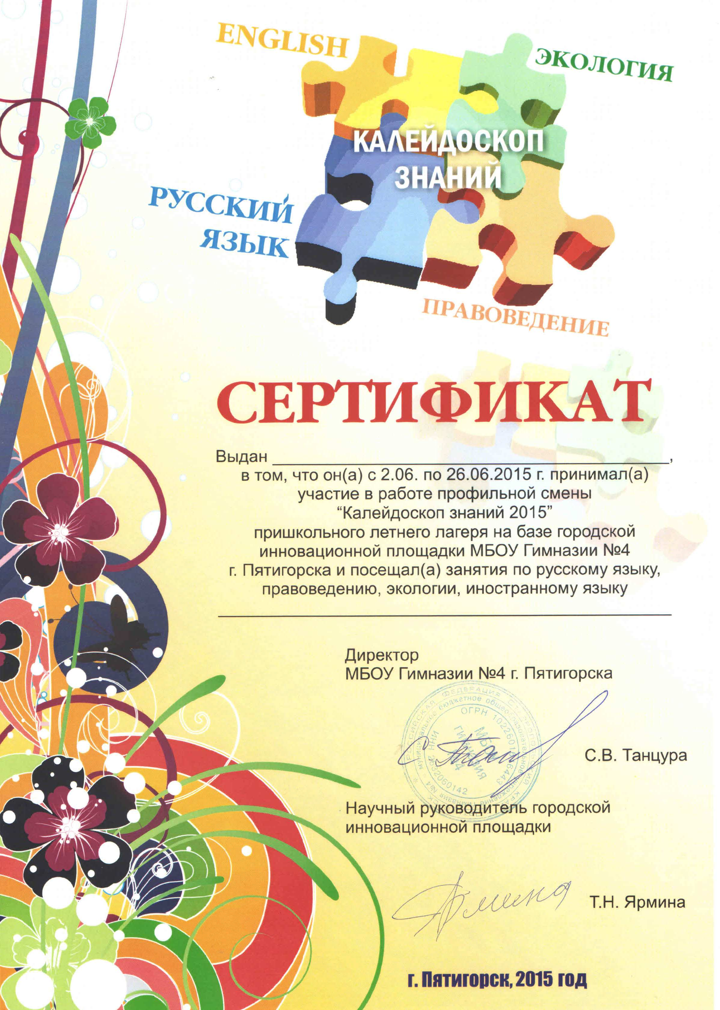
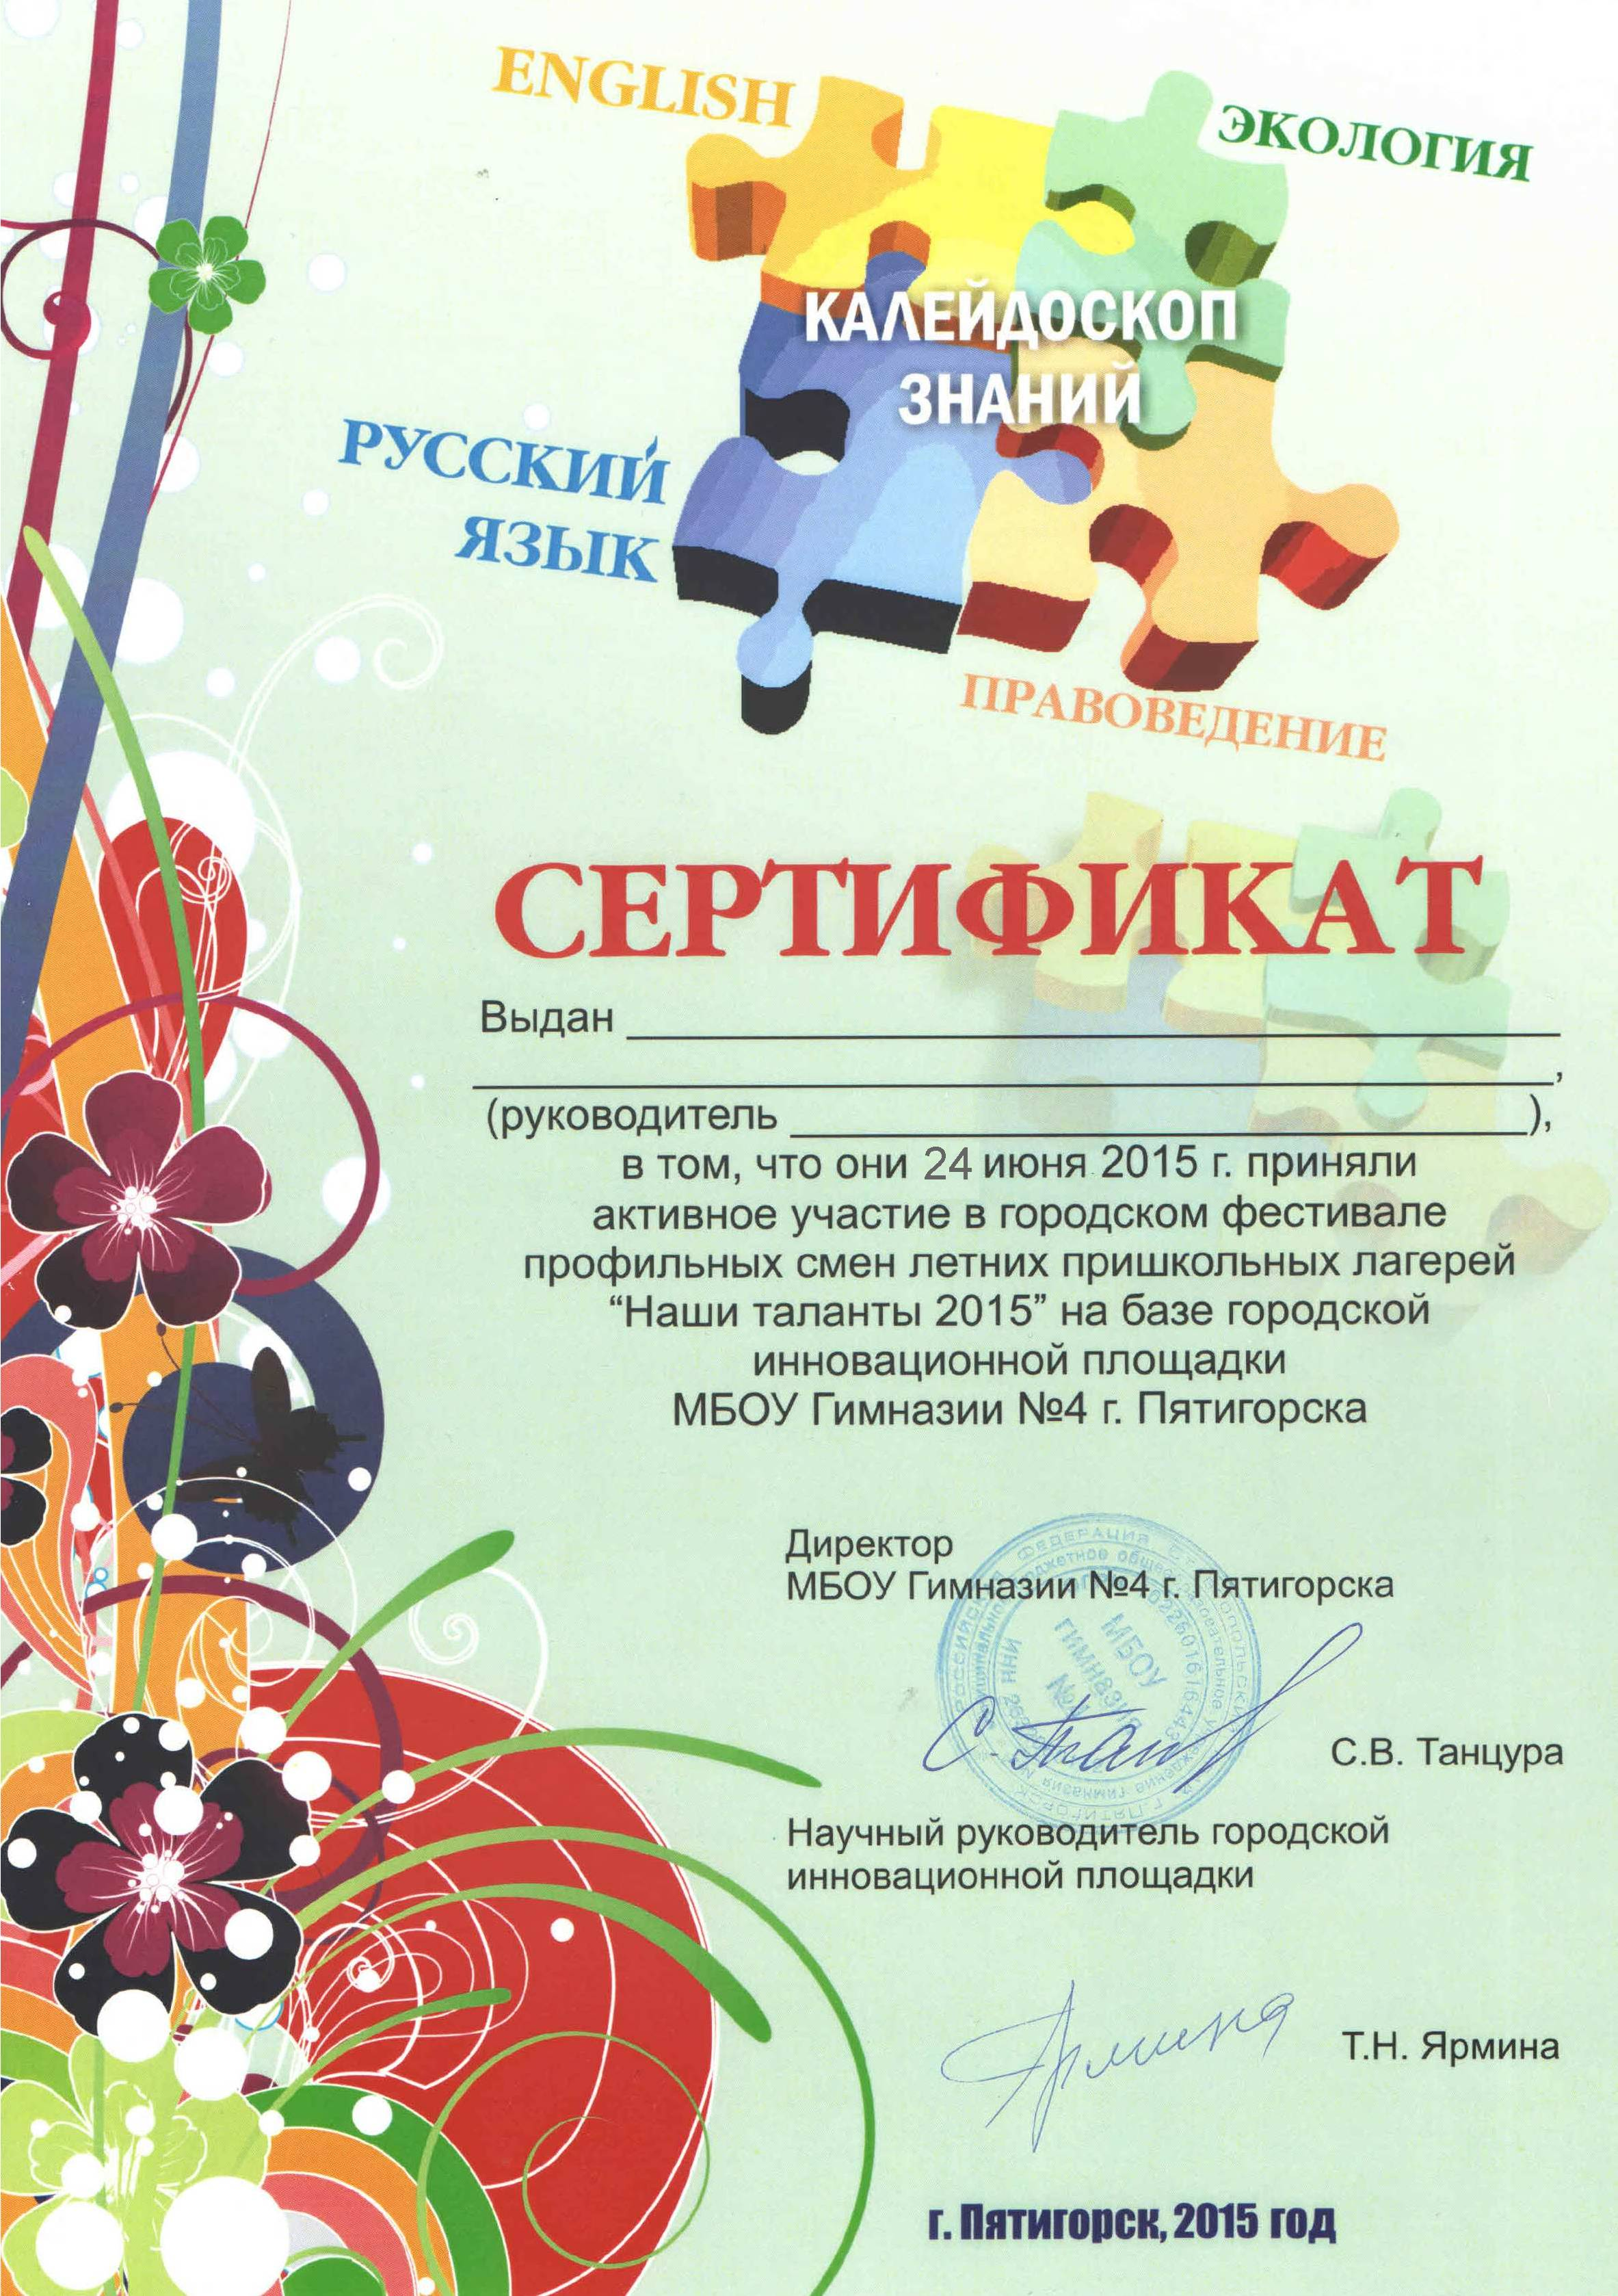

ФОТО И ВИДЕО
МАТЕРИАЛЫ
(ПРЕЗЕНТАЦИИ В ОТДЕЛЬНЫХ ФАЙЛАХ)

НАШ ПЕРВЫЙ ДЕНЬ В ЛАГЕРЕ
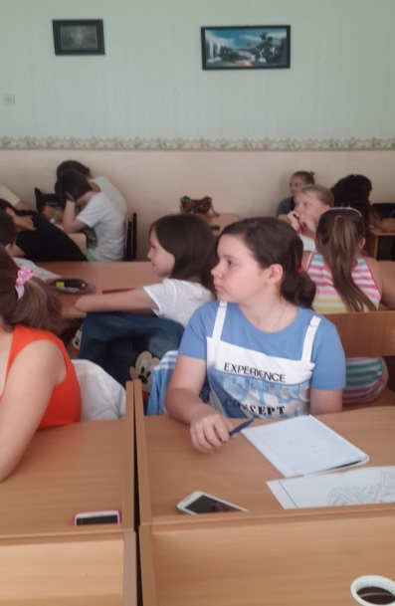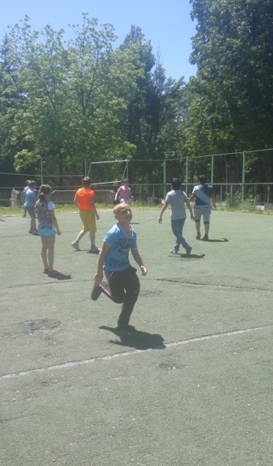
МАСТЕР-КЛАСС ПО ДРАМАТИЗАЦИИ

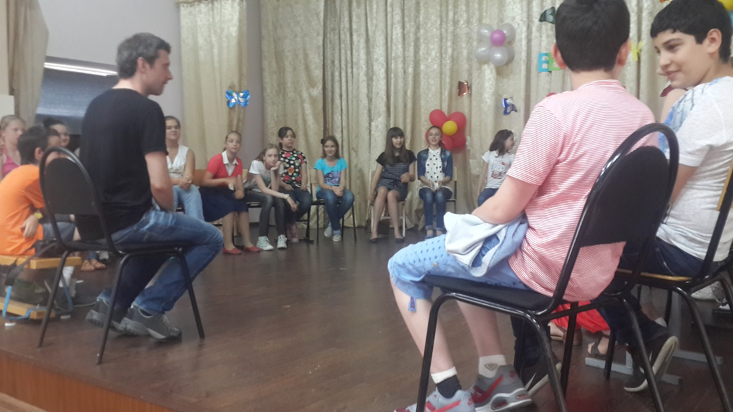

МАСТЕР-КЛАСС ПО ТАНЦАМ
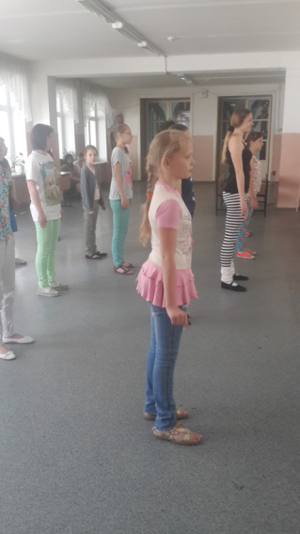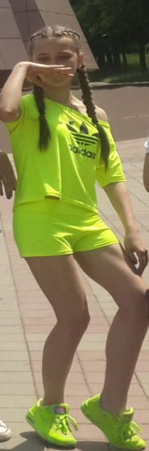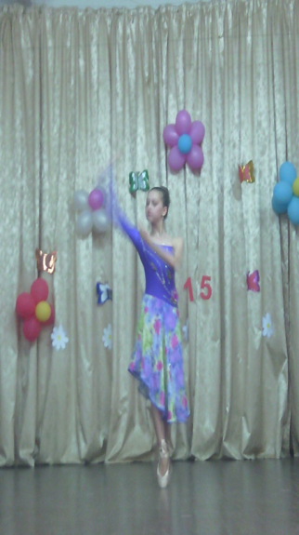
ФОТОСТУДИЯ
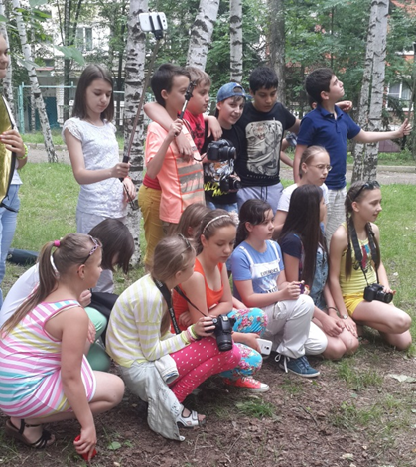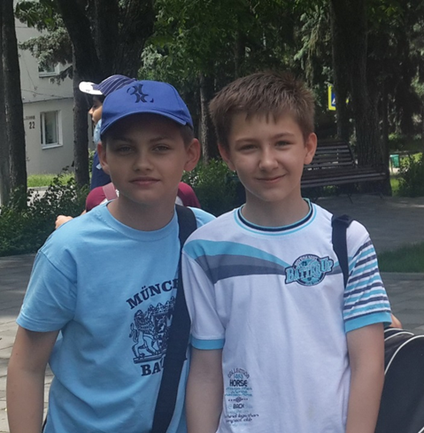

ВИКТОРИНА ПО РУССКОМУ ЯЗЫКУ
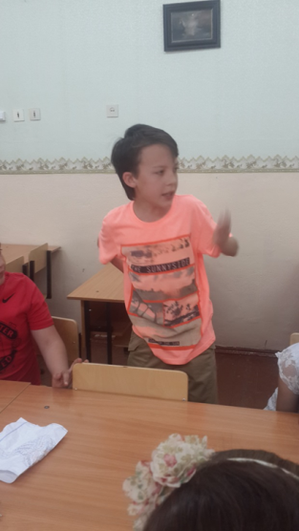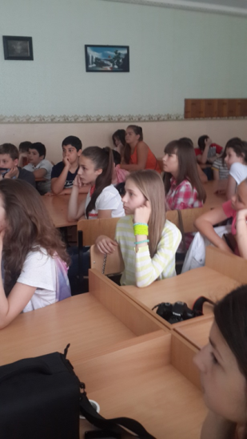
КОНКУРС « ЮНЫЙ ПРАВОЗНАЙКА»
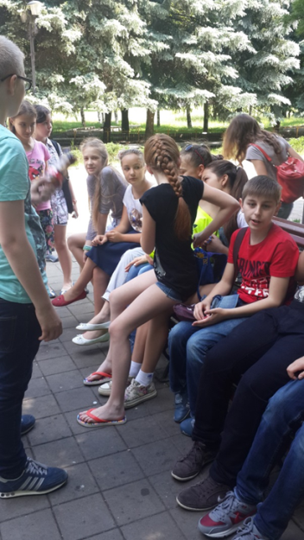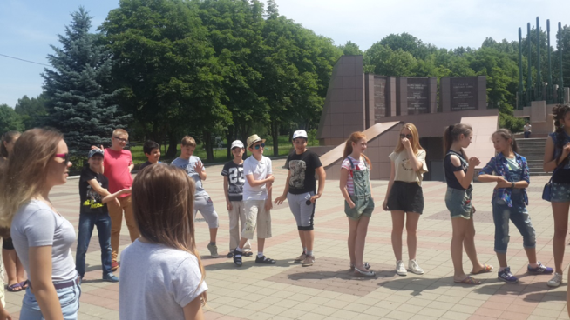

ЗАНЯТИЕ ПО АНГЛИЙСКОМУ ЯЗЫКУ « ОБЛАЧНЫЕ ТЕХНОЛОГИИ»

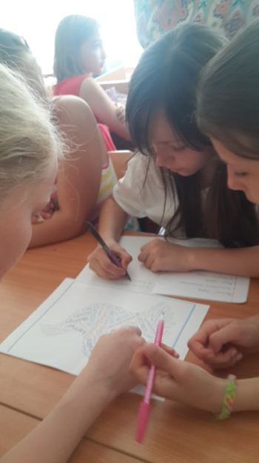
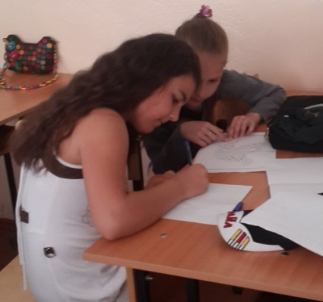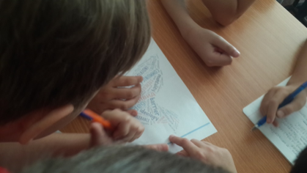

ЭКСКУРСИЯ В МУЗЕЙ КРАЕВЕДЕНИЯ

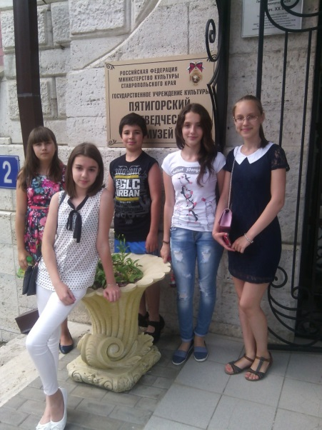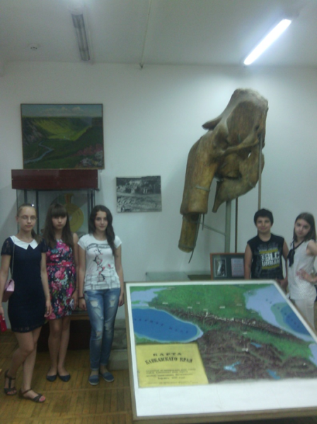
ФЕСТИВАЛЬ ПРОФИЛЬНЫХ СМЕН
«НАШИ ТАЛАНТЫ -2015»

